SKRIPSI

RANCANG BANGUN SISTEM INFORMASI ADMINISTRASI PERKANTORAN MI NURUL IMAN BERBASIS WEB MENGGUNAKAN CODEIGNITER 4



Oleh:

Nama : Muhammad Zikri Hamdalilah

NIM : INF18040118

PROGRAM STUDI TEKNIK INFORMATIKA

FAKULTAS TEKNIK DAN ILMU KOMPUTER

UNIVERSITAS NAHDLATUL ULAMA INDONESIA

November, 2023

RANCANG BANGUN SISTEM INFORMASI ADMINISTRASI PERKANTORAN MI NURUL IMAN BERBASIS WEB MENGGUNAKAN CODEIGNITER 4

S K R I P S I

Diajukan sebagai salah satu syarat untuk menyelesaikan

Program Sarjana Komputer

Oleh

Nama : Muhammad Zikri Hamdalilah

NIM : INF18040118

Program Studi : Teknik Informatika

FAKULTAS TEKNIK DAN ILMU KOMPUTER

UNIVERSITAS NAHDLATUL ULAMA INDONESIA

J A K A R T A

November, 2023

**HALAMAN MOTTO**

Berterimakasihlah pada orang yang telah meremehkan anda,

Sebab dari sanalah anda merasa termotivasi

Dan semangat dalam memecahkan segala permasalahan.

**HALAMAN PERSEMBAHAN**

Skripsi ini ku persembahkan sebagai suatu wujud rasa kasih sayang,

bakti, dan terimakasihku kepada kedua orangtuaku

Yang telah senantiasa memberikan segala limpahan kasih sayang,

do’a yang tulus, dan pengorbanan dan dukungan,

serta tak lupa pula untuk kakak – kakakku tercinta

**PERNYATAAN KEASLIAN**

Saya yang bertandatangan di bawah ini menyatakan bahwa skripsi ini merupakan karya saya sendiri (ASLI), dan isi dalam skripsi ini tidak terdapat karya yang pernah diajukan oleh orang lain untuk memperoleh gelar akademis di suatu Perguruan Tinggi, dan sepanjang pengetahuan saya juga tidak terdapat karya atau pendapat yang pernah ditulis dan/atau diterbitkan oleh orang lain, kecuali yang secara tertulis diacu dalam naskah ini dan disebutkan dalam daftar pustaka. Pernyataan ini saya buat dengan sesungguhnya, apabila di kemudian hari terdapat penyimpangan dan ketidakbenaran dalam pernyataan ini, maka saya bersedia menerima SANKSI AKADEMIK dengan pencabutan gelar yang sudah diperoleh, serta sanksi lainnya sesuai dengan norma yang berlaku di Perguruan Tinggi.

Dinyatakan di Jakarta

**Tanggal** _____________

Materai Secukupnya

Muhammad Zikri Hamdalilah

INF18040118

RANCANG BANGUN SISTEM INFORMASI ADMINISTRASI PERKANTORAN MI NURUL IMAN BERBASIS WEB

Telah diperiksa dan disetujui

|  |  |  |  |  |
| --- | --- | --- | --- | --- |
| **PEMBIMBING** | **PADA TANGGAL** | | **TANDA TANGAN** | |
| Binti Mamluatul Karomah, M.Kom. | ________________ | ________________ | |  |

Mengetahui,

Dekan Fakultas Teknik dan Ilmu Komputer

Universitas Nahdlatul Ulama Indonesia

**ADRINOVIARINI, S.T., M.Sc.**

RANCANG BANGUN SISTEM INFORMASI ADMINISTRASI PERKANTORAN MI NURUL IMAN BERBASIS WEB

Telah diperiksa, diuji dan disetujui

|  |  |
| --- | --- |
| Hari | : |
| Tanggal | : |

|  |  |
| --- | --- |
| **DEWAN PENGUJI** | **TANDA TANGAN** |
|  | ( ) |
| ( NIDN. ) |
|  |  |
|  | ( ) |
| ( NIDN. ) |
|  |  |

Mengetahui,

Dekan Fakultas Teknik dan Ilmu Komputer

Universitas Nahdlatul Ulama Indonesia

**ADRINOVIARINI, S.T., M.Sc.**

**KATA PENGANTAR**

Alhamdulillahirobbil’alamiin, puji syukur saya panjatkan kehadirat allah swt. yang telah memberikan banyak kenikmatan, salah satunya yakni nikmat iman dan islam serta nikmat sehat wal’afiat, sehingga penulis bisa menyelesaikan proposal skripsi ini.

Proposal Skripsi yang ber judul “RANCANG BANGUN SISTEM INFORMASI ADMINISTRASI PERKANTORAN MI NURUL IMAN BERBASIS WEB” ini diajukan untuk memenuhi salah satu persyaratan untuk memperoleh gelar sarjana satu (S1) Teknik Informatika (TI) fakultas teknik dan ilmu komputer Univrsitas Nahdlatul Ulama Indonesia

Dalam penulisan proposal skripsi ini, penulis menyadari masih banyak kekurangan, namun berkat doa dan dukungan dari berbagai pihak, penulis dapat menyelesikan proposal skripsi ini. Maka dari itu penulis mengucapkan banyak terimakasih kepada pihak terkait, diantaranya:

1. Bapak H. Juri Ardiantoro, M.Si, Ph.D Selaku Rektor Universitas Nahdlatul Ulama Indonesia Jakarta.
2. Ibu Adrinoviarini, S.T., M.Sc Selaku Dekan Fakultas Teknik dan Ilmu Komputer Universitas Nahdlatul Ulamma Indonesia Jakarta.
3. Bapak Ircham Ali, S.Kom., M.Kom Selaku Ketua Program Study Teknik Informatika Unuversitas Nahdlatul Ulama Indonesia Jakarta, sekaligus dosen pembimbing yang telah meluangkan waktu, memberi bimbingan, arahan serta dukungan dalam penyelesaian proposal skripsi ini.
4. Bapak Suryadi, S.Pd selaku kepala sekolah MI Nurul Iman Jampang Kecamatan Kemang, Kabupaten Bogor, Provinsi JawaBarat yang selalu mensupport dan memberi semangat hingga dapat terselesaikannya skripsi ini.
5. Terkhusus yang paling istimewa kepada kedua orang tua tercinta, Ayahanda Mustofa Kamil Makky dan Ibuda Rufatin yang setia mendoakan dan memberi motivasi agar saya selalu semangat dalam menyelesaikan tugas akhir ini dengan baik dan agar kelak menjadi manusia yang bermanfaat.
6. Kepada teman-teman seperjuangan yang selama ini selalu memberi semangat dan bantuannya hingga sampai dititik ini dan dapat menyelesaikan tugas akhir ini dengan baik.

Semoga seluruh pihak terkait mendapatkan balasan terbaik dari allah swt, dan penulis berharap agar skripsi ini bermanfaat bagi penulis khususnya dan bagi banyak orang, sehingga dapat membawa pengaruh baik untuk kedepannya. Aamiin A1lahumma aamiin

|  |  |
| --- | --- |
|  | Bogor, 2022 |
|  | Penulis |

**DAFTAR ISI**

Halaman

HALAMAN MOTTO 3

HALAMAN PERSEMBAHAN 4

PERNYATAAN KEASLIAN 5

KATA PENGANTAR 8

DAFTAR ISI 10

DAFTAR TABEL 12

DAFTAR GAMBAR 13

ABSTRAK 15

BAB 1 PENDAHULUAN 16

1.1 Latar Belakang 16

1.2 Rumusan Masalah 18

1.3 Batasan Masalah 18

1.4 Tujuan Penelitian 19

1.5 Manfaat Penelitian 20

1.6 Metodologi Penelitian 20

1.7 Sistematika Penulisan 22

BAB 2 LANDASAN TEORI 24

2.1 Penelitian Terdahulu 24

2.2 Landasan Teori 26

2.2.1 Perancangan 26

2.2.2 Pengembangan 28

2.2.3Pengujian 28

2.3 Perancangan Sistem 30

2.3.1 Sistem Informasi 30

2.3.2 Manajemen Perkantoran 30

2.3.3  *Rapid Application Development (RAD)* 31

2.3.4 BlackBox Testing 32

2.3.5 System Flowchart 33

2.3.6 *Framework CodeIgniter* 33

2.3.7 *Visual Studio Code* 35

2.3.8 Tahapan *Unified Modelling Language (UML)* 35

BAB 3 ANALISIS SISTEM 41

3.1 Analisis Sistem 41

3.1.1 Metode Pengumpulan Data 43

3.1.2 Metode Analisis Data 44

3.1.3 Metode Pembangunan Perangkat Lunak 45

BAB 4 IMPLEMENTASI DAN PENGUJIAN 64

4.1 Analisis Sistem 64

4.1.1 Perangkat Keras *(Hardware)* 64

4.1.2 Perangkat Lunak *(Software)* 64

4.2 Analisis Sistem 65

4.2.1 Perangkat Keras *(Hardware)* 65

4.2.2 Perangkat Lunak *(Software)* 66

4.3 Analisis Sistem 66

4.3.1 Tampilan Register 66

4.3.2 Tampilan Login 69

4.3.3 Tampilan DashBoard 72

4.3.4 Tampilan Input Sejarah dan Visi Misi 77

4.3.5 Tampilan input Data Guru 82

4.3.6 Tampilan Input Data Siswa 86

4.3.7 Tampilan Input Data Kegiatan 90

4.3.8 Tampilan Input Arsip Data 95

4.3.9 Tampilan Input Data Kontak 100

4.3.10 Tampilan Input Data Pengguna 104

4.3.11 Tampilan Akses LogOut 108

BAB 5 PENUTUP 111

5.1 Kesimpulan 111

5.2 Saran 111

DAFTAR PUSTAKA 113

LAMPIRAN 115

Lampiran 1 115

Lampiran 2 117

Lampiran 3 118

**DAFTAR TABEL**

**Tabel 2.1** *Tabel Perbandingan peenelitian Tedahulu* 25

**Tabel 2.2** *Use Case Diagram* 36

**Tabel 2.3** *Activity Diagram* 37

**Tabel 2.4** *Sequence Diagram* 38

**Tabel 2.5** *Class Diagram* 39

**Tabel 3.1** *desain tabel user* 61

**Tabel 3.2** *Desain table guru* 61

**Tabel 4.1** *Pengujian Blackbox pada usecase register* 67

**Tabel 4.2** *Pengujian blackbox pada usecase login* 71

**Tabel 4.3** Pengujian *blackbox* *pada tampilan beranda* 73

**Tabel 4.4** *Pengujian blackbox pada menu sejarah dan visi misi* 78

**Tabel 4.5** *Pengujian blackbox pada menu data guru* 82

**Tabel 4.6** *Pengujian blackbox pada menu data siswa* 87

**Tabel 4.7** *Pengujian blackbox pada menu data kegiatan* 91

**Tabel 4.8** *Pengujian blackbox pada menu data arsip* 96

**Tabel 4.9** *Pengujian blackbox pada menu data kontak* 101

**Tabel 4.10** *Pengujian blackbox pada menu data pengguna* 105

**Tabel 4.11** *Pengujian blackbox pada proses log out* 109

**DAFTAR GAMBAR**

**Gambar 2.1** *tahapan metode RAD* 32

**Gambar 3.1** *Alur* *Sistem* *Flowchart*  42

**Gambar 3.2** *hasil analisis Use Case Diagram* 46

**Gambar 3.3** *Activity Diagram Login*  47

**Gambar 3.4** *Activity Diagram LogOut* 47

**Gambar 3.5** *Activity Diagram Data Sejarah dan Visi Misi* 48

**Gambar 3.6***Activity Diagram Data Guru*  48

**Gambar 3.7** *Activity Diagram Data Siswa*  49

**Gambar 3.8** *Activity Diagram Data Kegiatan*  49

**Gambar 3.9** *Activity Diagram Arsip Data*  50

**Gambar 3.10** *Activity Diagram Data Kontak*  50

**Gambar 3.11** *Activity Diagram Data User (Pengguna)* 51

**Gambar 3.12** *Sequence Diagram Login*  52

**Gambar 3.13** *Sequence Diagram log out*  52

**Gambar 3.14** *Sequence diagram Sejarah dan Visi Misi*  53

**Gambar 3.15** *Sequence diagram data guru*  54

**Gambar 3.16** *Sequence diagram data siswa*  54

**Gambar 3.17** *Sequence diagram data kegiatan*  55

**Gambar 3.18** *Sequence diagram data arsip*  56

**Gambar 3.19** *Sequence diagram data kontak*  57

**Gambar 3.20** *Sequence diagram data Users* 57

**Gambar 3.21** *Class Diagram Admin*  59

**Gambar 3.22** *Class Diagram Guru(User)*  60

**Gambar 3.23** *Tampilan registrasi pengguna baru*  62

**Gambar 3.24** *Tampilan halaman Login*  62

**Gambar 3.25** *Tampilan halaman beranda* 63

**Gambar 3.26** *Tampilan halaman saat di setiap opsi menu*  63

**Gambar 4.1** *Tampilan Registrasi Akun*  66

**Gambar 4.2** *Tampilan adanya kesalahan saat registrasi akun*  67

**Gambar 4.3***Tampilan login*  70

**Gambar 4.4** *Tampilan adanya suatu kesalahan saat memasukkan Username dan Password*  70

**Gambar 4.5** *Tampilan beranda*  73

**Gambar 4.6** *Tampilan sejarah dan visi-misi*  78

**Gambar 4.7** *Tampilan data guru*  82

**Gambar 4.8** *Tampilan data siswa*  86

**Gambar 4.9** *Tampilan data kegiatan*  91

**Gambar 4.10** *Tampilan arsip data*  96

**Gambar 4.11** *Tampilan data kontak*  100

**Gambar 4.12** *Tampilan data pengguna*  104

**Gambar 4.13** *Tampilan dua akses untuk logout dari web SI-Kantor | Guru*  108

**Gambar 4.14** *Implementasi Basis data*  110

**ABSTRAK**

Sistem Informasi Administrasi Perkantoran MI Nurul Iman berbasis *web* menggunakan *CodeIgniter 4* adalah sebuah aplikasi yang dirancang dan dikembangkan untuk meningkatkan efisiensi dan efektivitas pengelolaan administrasi sekolah dasar MI Nurul Iman. Dengan pemanfaatan teknologi berbasis *web*, sistem ini menyediakan solusi yang dapat mengotomatisasi berbagai aspek administratif yang ada di sekolah, termasuk manajemen data siswa, guru, staf, jadwal pelajaran, keuangan, dan laporan perkembangan. Sistem ini didasarkan pada framework *CodeIgniter 4* yang handal dan fleksibel, sehingga memungkinkan pengembang untuk dengan mudah mengintegrasikan fitur-fitur baru dan memelihara sistem dengan efisien. Pengguna sistem terbagi menjadi dua kategori utama, yaitu admin dan pengguna (orangtua siswa). Admin memiliki hak akses penuh untuk mengelola seluruh data sekolah, sementara pengguna dapat mengakses informasi terkait anak mereka, seperti catatan nilai, absensi, dan jadwal. Dengan memanfaatkan Sistem Informasi Administrasi Perkantoran MI Nurul Iman berbasis web, diharapkan sekolah dapat mengoptimalkan pengelolaan administrasi mereka, mengurangi beban kerja staf, dan meningkatkan transparansi informasi antara sekolah, orangtua siswa, dan stakeholder lainnya. Sistem ini juga menciptakan landasan yang kuat untuk pertumbuhan dan pengembangan berkelanjutan di masa depan.

**Kata Kunci :** *WEB, PHP, CodeIgniter 4*

# BAB 1 PENDAHULUAN

## 1.1 Latar Belakang

Pada zaman yang serba digital seperti saat ini maka banyak berbagai macam hal yang dapat dilakukan dengan cara instan, berbagai sesuatu yang prosesnya cepat, sampai informasi yang tersebar dalam hitungan detik. Perkembangan teknologi di era 4.0 pun juga menjadi hal yang sudah tidak asing lagi, sebab perkembangan teknologi saat ini sudah jauh lebih pesat disbanding tahun-tahun sebelumnya. Penggabungan antara teknologi komputer dengan telekomunikasi lah yang telah menghasilkan suatu revolusi yang cukup besar tepatnya dibidang sistem informasi (Nurelasari, 2020).

Informasi merupakan data yang telah diproses sehingga memiliki arti dan nilai kepada penerima informasi tersebut (Nurelasari, 2020). Informasi juga merupakan kebutuhan yang paling utama bagi sekolah baik ditingkatan TK, SD, SMP, SMA, sampai Perguruan Tinggi. Selain itu sistem informasi sekolah dapat mempermudah pengelolaan data, dan dapat membantu dalam keamanan penyimpanan. Tidak sedikit sekolah yang memanfaatkan teknologi ini, namun ada pula beberapa sekolah yang masih belum menerapkannya terutama sekolah swasta. Sistem informasi sekolah yang baik seharusnya mudah digunakan dan fleksibel. Mudah digunakan artinya saat menginputkan informasi mengenai sekolah maka pihak sekolah tidak kesulitan dalam pengunaannya. Fleksibel berarti yang mudah digunakan kapan saja dan dimana saja sehingga tidak terpacu pada tempat tertentu.

Adapun penelitian sebelumnya tentang Pelatihan Pembuatan Website Sekolah Menggunakan *Wordpress* (Devella, dll., 2021)yang dimana pembuatan *website* tersebut menggunakan *wordpress* yang sistem keamanannya masih belum terjamin dan belum menggunakan sistem pemrograman yang terkini seperti *CodeIgniiter 4, Laravel,* dan lain sebagainya.

Pada lembaga pendidikan MI Nurul Iman masih banyak kekurangan sistem teknologinya terutama dalam bidang administrasi perkantoran, dikarenakan lembaga tersebut menggunakan sitem administrasi secara manual dan belum menerapkan sistem dalam bentuk program *Web*, maka dengan ini peneliti bermaksud untuk melakukan suatu pembuatan program *web* terutama dalam bidang administrasi perkantoran di MI Nurul Iman dengan tujuan untuk memudahkan dan meningkatkan kemajuan sistem pada bidang teknologi informasi sekolah. Maka dengan begitu untuk mengatasi suatu permasalahan tersebut dibutuhkanlah suatu sistem informasi berbasis *web* yang efektif dan efisien*.*

Berdasarkan hal tersebut penelitipun mengambil judul “RANCANG BANGUN SISTEM INFORMASI ADMINISTRASI PERKANTORAN MI NURUL IMAN BERBASIS WEB MENGGUNAKAN *CODEIGNITER* *4*” dengan tujuan untuk memudahkan dalam hal mengendalikan dan mengorganisasikan pekerjaan pada kantor, serta menyebarkan informasi-informasi mengenai suatu lembaga pendidikan disekolah “MI NURUL IMAN”, yang saat ini sistem informasinya masih mengandalkan sistem manual, dan belum masih belum menggunakan sistem komputer sebagaimana mestinya.

## 1.2 Rumusan Masalah

Berdasarkan latar belakang masalah yang telah dijelaskan diatas, maka dapat diidentifikasikan Rumusan Masalah sebagai berikut :

1. Bagaimana agar sistem informasi perkantoran MI Nurul Iman tidak tertinggal dengan yang ada pada sekolah lain ?
2. Bagaimana cara memberikan suatu sistem arsip data yang mudah dipahami oleh para staf kantor MI Nurul Iman?
3. Bagaimana cara menyajikan jadwal mengajar yang baik agar para guru MI Nurul Iman mudah memahaminya ?

## 1.3 Batasan Masalah

Dalam pembuatan tugas akhir ini penulis mencoba membatasi masalah-masalah yang akan dibahas, meliputi sistem informasi sekolah MI Nurul Iman Kemang, Bogor, Jawa Barat.

Batasan masalah dijabarkan dalam poin-poin sesuai kebutuhan. Berikut ini adalah beberapa batasan masalah pada penelitian ini antara lain :

1. Penelitian ini secara umum yaitu pengelolaan data arsip pada perkantoran sekolah MI Nurul Iman yang berisi mengenai profil sekolah, data guru, data siswa, jadwal mengajar, arsip data, kontak sekolah dan data pengguna.
2. Penelitian ini berfokus pada perancangan sistem administrasi perkantoran sekolah berbasis website menggunakan *CodeIgniter 4* dan sistem yang pembuatan program ini yaitu dengan *Laragon* sebagai *localhost*.
3. Metode perancangan menggunakan metode *UML (Unified Modeling Language),* Metode Pengembangan sistem yang digunakannya yaitu *RAD (Rapid Aplication Development)* yang menekankan siklus perkembangan yang sangat pendek, dan *Blackbox testing* sebagai metode uji coba.

## 1.4 Tujuan Penelitian

Adapun maksud dari penelitian ini adalah untuk memperoleh data dan agar dapat mengetahui informasi akademik mengenai sekolah melalui akses *Website*. Tujuan yang hendak dicapai dalam penelitian dan penyusunan skripsi ini antara lain sebagai berikut.

1. Permasalahan yang terjadi pada perkantoran sekolah MI Nurul Iman yaitu permasalahan mengenai sistem pengarsipan data perkantoran yang masih mengandalkan sistem manual atau tulis tangan, dan masih belum menggunakan media perangkat lunak, dan sistem penjadwalan mengajar bagi para guru yang masih menggunakan jadwal biasa (hanya ada di ruang kantor) .
2. Adapun tujuan dibuatkannya sistem informasi administrasi perkantoran pada sekolah MI Nurul Iman, yakni untuk memudahkan guru dalam hal pendataan dengan menggunakan media *Website* dan tidak lagi mengandalkan sitem tulis tangan.
3. Tujuan lainnya dari penelitian ini yaitu untuk dibuatkannya sebuah penjadwalan mengajar bagi para guru yang dapat dilihat oleh user baik itu dimanapun dan kapanpun.

## 1.5 Manfaat Penelitian

Dari hasil luaran yang dihasilkan, pada bagian ini disebutkan pihak-pihak mana saja yang akan mendapat manfaat serta disebutkan manfaat seperti apa yang diterima oleh masing-masing pihak. Misalkan untuk penelitian rancang bangun perangkat lunak Sistem Informasi Akademik untuk Unusia maka pihak-pihak yang mendapatkan manfaat antara lain:

1. Bagi Penulis

Seluruh rangkaian penelitian ini dapat dimanfaatkan menjadi proses pemantapan penguasaan disiplin ilmu pengetahuan yang diperoleh selama mengikuti perkuliahan pada jurusan Teknik Informatika Fakultas Teknik Universitas Nahdlatul Ulama Indonesia.

1. Bagi dunia akademik

Penelitian ini diharapkan dapat menjadi sumber bahan bacaan atau media informasi untuk menambah pengetahuan ataupun kabar mengenai sekolah MI Nurul Iman.

1. Bagi pihak sekolah MI Nurul Iman

Dapat memudahkan dalam media informasi terutama pada bagian akademik mengenai sekolah tersebut.

## 1.6 Metodologi Penelitian

Pada penelitian ini dilakukanlah beberapa tahapan. Adapun metode yang digunakan dalam setiap tahapan-tahapan penelitian, antara lain sebagai berikut.

1. Metode Pengumpulan Data

Penelitian ini menggunakan sistem pengumpulan data yang dilakukan dengan metode observasi, wawancara, dan studi Pustaka.

1. Metode Analisis Data

Data yang telah dikumpulkan maka nantinya data tersebut akan diolah dengan menggunakan metode analisis data menggunakan *SPSS (Statistical Package for the Social Scienses)*.

1. Metode Rekayasa Perangkat Lunak

Metode perancangan yang nantinya akan digunakan untuk penelitian ini adalah sebagi berikut.

1. Metode Perancangan

Metode perancangan menggunakan metode *(Unified Modeling Language)* *UML* sebagai metode perancangan*,* yang terdiri dari *Use Case Diagram, Activity Diagram, Sequence Diagram, dan Class Diagram.*

1. Metode Pengembangan

Pada pengembangan sistem kami menggunakan metode *(Rapid Application Development) RAD sebagai metode pengembangan.*

1. Metode Uji Coba

Untuk metode uji coba yang digunakan pada penelitian ini yaitu dengan menggunakan metode *(BlackBox Testing) BlackBox* sebagai metode uji coba.

## 1.7 Sistematika Penulisan

Uraian singkat mengenai struktur penulisan pada masing-masing bab adalah sebagai berikut :

* **BAB 1 PENDAHULUAN**

Membahas Latar Belakang Masalah, Identifikasi Masalah, Batasan Masalah, Tujuan Penelitian, Metodelogi Penelitian serta Sistematika Penulisan.

* **BAB 2 LANDASAN TEORI**

Memaparkan teori-teori yang didapat dari sumber-sumber yang relevan untuk digunakan sebagai panduan dalam penelitian serta penyusunan Skripsi.

* **BAB 3 *ANALISIS* DAN PERANCANGAN SISTEM**

Bab ini berisi tentang Aanlisis dari sistem yang nantinya akan dibangun, perbandingan sistem yang sudah ada dengan sistem yang diusulkan, dan perancangan sistem yang ditawarkan.

* **BAB 4 *TESTING* DAN *IMPLEMENTASI***

Menjelaskan mengenai kebutuhan *hardware*, *software* serta mengenai *arsitektur* dan proses *publikasi* *web*, yaitu berupa penentuan nama domain dan kapasitas *hosting*.

* **BAB 5 PENUTUP**

Mengemukakan kesimpulan yang diambil dari hasil penelitian dan penulisan Skripsi ini, serta saran-saran untuk pengembangan selanjutnya, agar dapat dilakukan perbaikan-perbaikan di masa yang akan datang.

* **DAFTAR PUSTAKA**

Berisi tentang sumber-sumber *referensi* yang digunakan atau dimanfaatkan dalam proses penelitian tersebut.

# BAB 2 LANDASAN TEORI

## 2.1 Penelitian Terdahulu

Penelitian terdahulu yang pertama merupakan suatu penelitian yang dilakukan pada PT. CURA INDONESIA menggunakan *Framework CodeIgniter* yang dimana projectnya untuk membuat *website company profile*, yang dilakukan dengan memodifikasi dan membuat ulang *website* agar dapat beroperasi kembali. Dengan dirancang dan dibuatnya kembali *website* *company* *profile* menggunakan *framework* *CodeIgniter*, dan diharapkan memberikan dampak positif dan keuntungan yang besar kepada sistem penjualan yang ditawarkan pada PT CURA INDONESIA (Hamzah et al., 2021).

Penelitian selanjutnya yaitu merupakan suatu rancang bangun sistem persediaan barang dengan menggunakan *framework codeigniter* menghasilkan sebuah Sistem Informasi Persediaan Suku Cadang Berbasis *Web* yang dirancang dan dibangun menggunakan metode pengembangan perangkat lunak *Waterfall* dan menggunakan bahasa pemrograman *HTML, CSS, PHP*, *framework codeigniter* dan *JavaScript* (Yanuar et al., 2022).

Penelitian terdahulu selanjutnya merupakan suatu pembuatan sistem pendataan alat tulis perkantoran berbasis *web* yang menggunakan metode *System* *Deevelopment* *Life* *Cycle* dengan Bahasa pemrograman *PHP* dan *databse* *MySQL*(Julianti dkk., 2019)

**Tabel 2.1** *Perbandingan Penelitian Terdahulu*

Berikut merupakan perbandingan antara beberapa penelitian terdahulu :

|  |  |  |  |
| --- | --- | --- | --- |
| Penelitian | Metode | Tujuan | Kelemahan |
| Penelitian yang dilakukan pada PT.CURA INDONESIA (Hamzah dkk., 2021). | Metode *Framework CodeIgniter* | Untuk membuat website company profile dan diharapkan memberikan dampak positif dan keuntungan yang besar kepada sistem penjualan yang ditawarkan pada PT CURA INDONESIA | Tidak ada fitur *export* data seperti print data laporan baik itu *pdf*, *excel*, atau lainnya. |
| Rancang bangun sistem persediaan barang (Yanuar dkk., 2022). | Metode *Waterfall* dan menggunakan bahasa pemrograman *HTML, CSS, PHP*, *framework codeigniter* dan *JavaScript.* | Menghasilkan sebuah Sistem Informasi Persediaan Suku Cadang Berbasis *Web*. | Masih menggunakan metode pengembangan *waterfall*. |
| Pembuatan sistem pendataan alat tulis perkantoran berbasis *web* (Julianti dkk., 2019). | Metode *System Deevelopment Life Cycle* dengan Bahasa pemrograman *PHP dan database* *MySQL* | Menghasilkan sistem pendataan alat tulis perkantoran berbasis *web*. | Masih hanya sebatas pendataan tidak sampai pembuatan dalam bentuk *pdf*, *word*, ataupun *excel*. |

Dibalik penelitian terdahulu itu semua maka alangkah baiknnya apabila membuat suatu program dengan menggunakan program pendukung (*framework*) terbaru dengan tujuan agar terlihat lebih fresh, serta dengan tambahan fitur-fitur lainnya dan tidak hanya bersifat *company profile* saja pada *website* yang dibuat tersebut, contohnya dengan menambahkan fitur *input* *data* dan *output* *data* atau fitur tambahan lainnya.

## Landasan Teori

##### 2.2.1 Perancangan

Perancangan yang nantinya akan digunakan untuk penelitian ini adalah *(Unified Modeling Language)* atau *UML* yang artinya suatu alat untuk memvisualisasikan dan mendokumentasikan hasil analisa dan desain yang berisi sintak dalam memodelkan sistem secara visual. Alasan menggunakan metode tersebut adalah dikarenakan *UML* berorientasi pada suatu objek maka dapat memudahkan dalam hal membuat perencanaan dan sesuai dengan keinginan.

Adapun beberapa tahapan yang akan dilakukan dalam melakukan penelitian, sebagai berikut:

1. Studi Pustaka Hal-hal yang dilakukan pada tahapan ini antara lain yaitu:
2. Mengumpulkan data yang berhubungan dengan kearsipan dan manajemen arsip dari berbagai macam sumber (internet, buku, dan lain-lain);
3. Mengumpulkan literatur yang diperlukan untuk membangun sebuah aplikasi berbasis *web*;
4. Mengumpulkan literatur mengenai *database* yang dibutuhkan;
5. Mencari dan mempelajari tentang hal-hal apa saja yang diperlukan untuk proses perancangan *Web*.
6. Analisa Kebutuhan Pada tahap ini dilakukan *observasi* untuk mendapatkan data yang dibutuhkan. Hal-hal yang dilakukan meliputi :
7. Menggunakan *kuisioner* dan *wawancara* untuk mengetahui kebutuhan *user*;
8. Mempelajari alur *arsip* yang masuk dan keluar, juga menyangkut pihak yang terlibat dalam pengaksesan *arsip*;
9. Mempelajari jenis dan karakteristik *arsip* yang ada di tempat penelitian;
10. Mempelajari *arsitektur* komputer dan jaringan untuk *implementasi* *web* dikemudian hari.
11. Desain Sistem Setelah *observasi* dilakukan, langkah selanjutnya adalah mempresentasikannya menggunakan metode *UML* untuk mengetahui *fungsionalitas* secara diagram.

##### Pengembangan

Pengembangan sistem yang digunnakan dalam tahapan ini yaitu *RAD (Rapid Aplication Development),* yang dimana *RAD* sendiri adalah suatu model pengembangan perangkat lunak tambahan yang menekankan siklus perkembangan yang sangat pendek.

Model *RAD* merupakan model inkremental yang menekankan pada sedikitnya siklus penggembangan *Rapid application development (RAD)* berfokus pada tahapan pembangunan secara cepat dan tepat karena itu adalah proses yang sangat penting untuk *metodology* ini (Murdiani & Hermawan, 2022). Atau dapat dianggap sebagai suatu metode dengan adaptasi dari model sekuensial linier *(waterfall models)* “kecepatan tinggi” berbasis komponen. Metode *RAD* nantinya juga akan berjalan maksimal apabila pengembang program telah merumuskan kebutuhan dan ruang lingkup pengembangan programnya dengan baik.

##### Pengujian

Pengujian pada suatu system bertujuan untuk melihat apakah system yang sudah dibuat sesuai dengan tujuan awal dari pembuatan dan untuk dipergunakan. Pengujian perangkat lunak memiliki peranan penting dalam suatu sistem informasi, dengan pengujian ini dapat diketahui *galat* atau *error* yang akan muncul pada perangkat lunak. Dengan pengujian perangkat lunak diharapkan dapat *meminimalisir* kesalahan dan cacat pada sebuah *software* dan sebagai pengukuran kualitas dari *software* tersebut (Febrian dkk., 2020). Maka pada uji coba kali ini akan dilakukan dengan menggunakan metode *Blackbox*, yang dimana data tes untuk pengujian tersebut berasal dari persyaratan fungsional yang ditentukan tanpa memperhatikan struktur program akhir.

Keuntungan penggunaan metode *Blackbox Tetsting* adalah :

1. Penguji tidak perlu memiliki pengetahuan tentang bahasa pemrograman tertentu;
2. Pengujian dilakukan dari sudut pandang pengguna, ini membantu untuk mengungkapkan *ambiguitas* atau *inkonsistensi* dalam *spesifikasi* persyaratan;
3. *Programmer* dan *tester* keduanya saling bergantung satu sama lain.

Kekurangan dari metode *Blackbox* Testing adalah :

1. Uji kasus sulit disain tanpa *spesifikasi* yang jelas;
2. Kemungkinan memiliki pengulangan tes yang sudah dilakukan oleh *programmer*;
3. Beberapa bagian back end tidak diuji sama sekali. (Tri Snadhika Jaya, 2018)

## Perancangan Sistem

### 2.3.1 Sistem Informasi

Sistem informasi merupakan suatu gabungan dari empat bagian utama, yang diantaranya mencakup perangkat lunak (*software*), perangkat keras (*hardware*), *infrastuktur*, dan sumber daya manusia (SDM) yang telah terlatih. Dalam pengertian lain juga menyebutkan yaitu suatu kombinasi terartur perorangan, *hardware* (perangkat keras), *software* (piranti lunak), jaringan komputer dan komunikasi data dan basis data dalam mengumpulkan, menyebarkan, dan merubah informasi dalam suatu bentuk organisasi (Ariyanti et al., 2020).

Sistem Informasi merupakan Sebagian komponen yang telah terintegrasi dan digunakan untuk proses mengumpulkan, mengolah dan menyimmpan data dan setelahnya akan digunakan untuk mengumpulkan banyak informasi yang telah tersaring untuk pengetahuan dan produk digital. Selain itu bagi para ahli perusahaan sistem informasi sangatlah diandalkan untuk menjalankan rantai pemasukan antar organisasi (perusahaan).

### 2.3.2 Manajemen Perkantoran

Manajemen Perkantoran merupakan suatu kegiatan yang dilakukan oleh suatu perkantoran dengan tujuan untuk mengatur pelaksanaan pekerjaan di suatu Lembaga atau institusi, selain itu hal ini juga dilakukan untuk mendorong peningkatan kualitas sumber daya maupun institusi itu sendiri.

Menurut *Yane*, *2023* menjelaskan bahwa Manajemen Perkantoran adalah melakukan pengarahan dalam kegiatan organisasi sehingga pekerjaan yang dilakukan bisa dikerjakan sebaik mungkin dengan melihat prosedur kerja yang ada agar pekerjaan bisa berjalan dengan mudah dan sesuai dengan rencana yang diharapkan.

Selain itu manajemen perkantoran adalah

Adapun manfaat dari manajemen pada perkantoran diantaranya :

1. Untuk melancarkan kegiatan operasional, organisasi sekolah,
2. Menyadarkan Karyawan akan tugas dan kewenangannya,
3. Memudahkan penentuan hak dan kewajiban anggota dan petugas administrasi,
4. Menghindari pembagian tugas kerja yang tidak merata,
5. Mendorong kerja sama antara petugas dan karyawan

### 2.3.3 *Rapid Application Development (RAD)*

*Rapid Application Development (RAD)* merupakan tahapan metode pada suatu sistem yang sedang dibuat dengan tujuan untuk mengembangkan sistem tersebut. Metode ini memisahkan tahap per tahap menjadi bagian terkecil dan setiap prosesnya dibangun dengan menggunakan metode yang sama dengan metode air terjun/*waterfall*.

Selain itu *Rapid Application Development (RAD)* adalah suatu pendekatan berorientasi objek terhadap pengembangan sistem yang mencakup suatu metode pengembangan serta perangkatperangkat lunak. *Rapid Application Development (RAD)* bertujuan mempersingkat waktu yang biasanya diperlukan dalam siklus hidup pengembangan sistem tradisional antara perancangan dan penerapan suatu sistem informasi (Pricillia, 2021).

Perencanaan Kebutuhan

Prototype

Test

Refine

Pengembangan

Implementasi

**Gambar 2.1** *Tahapan Metode RAD*

Gambar diatas menjelaskan mengenai urutan tahapan *Metode RAD,* yang awalnya dimulai dengan menentukan perencanaan kebutuhan proyek, dilanjutkan dengan desain sistem atau pembuatan *prototype* yang telah ditentukan, kemudian lanjut lagi dengan pengembangan, dan tahap akhir *implementasi* dan *finalisasi*.

### BlackBox Testing

*BlackBox Testing* merupakan suatu tahapan uji coba pada *project* penelitian, selain itu metode ini juga merupakan pengujian terhadap fungsionalitas atau kegunaan pada sebuah aplikasi. *Blackbox Testing* cukup meninjau *input* dan *output* sistem *software* tanpa pengetahuan mengenai *internal* *program*.

Pengujian *Black Box* *Testing* yang dilakukan pada perangkat lunak dilakukan tanpa perlu memperlihatkan hasil detail perangkat lunak. Pengujian *Black Box* hanya cukup melihat nilai keluaran berdasarkan nilai masukan itu sendiri (Febrian., 2020).

### *System* *Flowchart*

*Flowchart* berperan penting dalam memutuskan sebuah langkah ataupun fungsionalitas dari suatu proyek pembuatan program yang melibatkan banyak orang sekaligus. Selain itu dengan menggnakan bagan alur proses dari sebuah program akan lebih ringkas, jelas, dan juga mengurangi adanya kesalahan dalam peenafsiran. Sedangkan Menurut Shenta Isabella, Miftahul Haq, (2021). Penulisan menggunakan *flowchart* adalah model penulisan dengan menggunakan bentuk penyusun bangun ruang *flowchart* atau bisa disebut juga dengan bagian alir. Khesya, (2021).

### *Framework CodeIgniter*

*CodeIgniter* merupakan salah satu dari Sebagian *framework* yang terbaiksaat ini, Sebagian besar *develop* *web* menggunakan *framework* ini dalam pembuatan segala sistem dan aplikasi, bahkan *codeigniter* juga termasuk salah satu *framework* yang stabil dan cepat dalam penggunaannya.

Selain itu framework yang digunakan pada pembuatan program ini adalah *CodeIgniter4 yang* merupakan *framework* codeigniter terbaru yang sudah ada pengembangan dibandingkan sebelumnya, *CodeIgniter4* menawarkan antarmuka dan struktur project yang sederhana dan memiliki performa yang cepat serta konfigurasi yang minim.

*Website* merupakan situs web atau suatu perkumpulan halaman web yang saling berhubungan dan dapat diakses secara online oleh perorangan, perusahaan, institusi pendidikan, pemerintahan, dan organisasi*.*

*HTML* adalah singkatan dari *Hyper Text Markup Language* yang merupakan bahasa pemrograman dasar dalam pemembuat website, *HTML* terdiri dari *Head, Body* dan di dalam nya terdapat *TAG* dan *Attibute*, walaupun dikatakan sebagai bahasa pemrograman, tetapi *HTML* belum dapat dikatakan sebagai bahasa pemrograman karena *HTML* tidak miliki hal-hal yang di butuhkan oleh bahasapemrograman yaitu logika, *HTML* hanya memberikan *output*, maka dari itu *HTML* di ibaratkan sebagai pondasi atau struktur dari Web dan yang menjadi bahasa pemrograman nya yaitu *PHP* dan *Javascript* (*DirgaF dkk., 2021).*

*PHP* merupakan singkatan dari *PHP Hypertext Pre-processor*, *PHP* juga adalah salah suatu bahasa pemrograman yang telah banyak digunakan di Indonesia dengan alasan gratis. *PHP* juga banyak digunakan dikarenakan merupakan *server side* scripting yang memang dirancang untuk membuat sebuah *website* yang *dinamis*.

*MySQL* merupakan singkatan dari *(My Structured Query Language)* adalah sebuah program pembuatan dan pengelola *database*. *MySQL* sebenarnya merupakan turunan salah satu konsep utama dalam *basisdata* yang telah ada sebelumnya; *SQL* *(Structured Query Language). MySQL* yang digunakan pada proses pembuatan *web* ini adalah yang versi 7.

### *Visual Studio Code*

*Visual Studio Code* merupakan software code editor yang dapat digunakan pada suatu perangkat, baik itu dengan *OS MacOs, Linux,* maupun *Windows*. *Code editor* yang satu ini pengembangnya adalah salah satu perusahaan teknologi terkemuka di dunia, *Microsoft*. Sebagai *software* *code editor* yang handal, *Visual Code* sangat ringan saat Anda menggunakannya.

### Tahapan *Unified Modelling Language (UML)*

*UML (Unfied Modeling Language)* merupakan suatu Bahasa atau pemodelan pada sebuah *software* yang berorientasi suatu objek, selain itu *UML* juga merupakan ‘bahasa’ pemodelan untuk *software* atau sistem dengan suatu paradigma ‘berorientasi objek’. pemodelan *(modeling)* dapat menyederhanakan masalah yang kompleks dan menfasilitasi pembelajaran dan pemahaman (Haerulah & Ismiyatih, 2017).

1. ***Use Case Diagram***

*Use Case Diagram* merupakan suatu gambaran graphical dari suatu beberapa atau semua *actor, use case,* dan interaksi yang diantaranya memperkenalkan suatu sistem. *Use case* merupakan gambaran yang menjelaskan bagaimana sistem yang akan terlihat di mata *user* (Nasution & Hendriyani, 2022).

**Tabel 2.2** *Use Case Diagram*

|  |  |  |
| --- | --- | --- |
| **Simbol** | **Nama** | **Keterangan** |
|  | *Actor* | Orang yang berhubungan dengan sistem yang sedang dibangun |
|  | *Use Case* | Suatu bagian fungsionalitas tingkat tinggi yang disediakan oleh sistem |
|  | *Relasi* | Relasi digunakan untuk menunjukan relasi antara actor dan use case |
| <<include>> | *Relasi Include* | Memungkinkan satu use case menggunakan fungsionalitas yang disediakan oleh use case lainnya |
| <<exclude>> | *Relasi Exclude* | Memungkinkan use case secara optimal menggunakan fungsionalitas yang disediakan oleh use case lainnya |

1. ***Activity Diagram***

*Activity Diagram* merupakan suatu bentuk visual dari alur kerja yang nantinya mencakup Tindakan dan aktivitas, yang dapat berisi pilihan, *concurrency* dan pengulangan. *Activity* *diagram* menunjukkan aktivitas dari berbagai proses sistem yang sedang dikembangkan.

**Tabel 2.3** *Activity Diagram*

|  |  |  |
| --- | --- | --- |
| **Simbol** | **Nama** | **Keterangan** |
|  | *Start State* | Objek dimulai mendadak atau memulai aktivitas |
|  | *End State* | Menghentikan suatu aktivitas |
|  | *Action* | Memperlihatkan bagaimana masing-masing kelas antar muka saling berinteraksi yang satu dengan yang lain |
|  | *Transition* | Kejadian yang memicu sebuah state objek dengan cara memperbaharui satu atau lebih nilai atributnya |
|  | *Decision* | Sebagai pilihan atau pengambilan keputusan |

1. ***Sequence Diagram***

*Sequence Diagram* merupakan suatu penggambaran scenario atau sutau rangkaian Langkah-langkah yang dilakukan sebagai respon dari sebuah *event* yang menghasilkan *output* tertentu.

**Tabel 2.4** *Sequence Diagram*

|  |  |
| --- | --- |
| **Simbol** | **Deskripsi** |
| Aktor      nama_aktor | Orang, proses, tau suatu sistem yang berinteraksi dengan sistem informasi yang akan dibuat itu sendiri, jadi meski symbol dari actor belum pasti merupakan orang, biasanya dinyatakan menggunakan kata benda di awal frase nama actor |
| Atau  nama_aktor  Tanpa waktu aktif | Symbol dari actor adalah gambar orang, akan tetapi actor belum tentu merupakan orang, dan biasanya dinyatakan menggunakan kata benda di awal Frase nama actor |
| Garis hidup / Lifeline | Mengartikan kehidupan suatu objek selama berurutan |
| Objek  nama_objek nama_kelas | Menyatakan suatu objek yang berinteraksi suatu pesan |
| Waktu aktif | Mengartikan suat objek dalam keadaan aktif berinteraksi, semua yang terhubung dengan waktu aktif ini adalah suatu tahapan yang dilakukan didalamnya |
| Pesan tipe create  <<create>> | Menyatakan suatu objek untuk membuat objek yang lain, arah panah juga mengarah pada objek yang hendak dibuat |
| Pesan tipe call  1 nama_metode( ) | Menyatakan suatu objek untuk memanggil operasi / metode yang ada pada objek lain ataupun dirinya sendiri |

1. ***Class Diagram***

*Class diagram* menggambarkan keadaan sistem (*attribute*) dan memberikan pelayanan sehingga dapat menyelesaikan keadaan tersebut (metode).

Berikut adalah suatu gambaran tabel *Class Diagram*

**Tabel 2.5** *Class diagram*

|  |  |  |
| --- | --- | --- |
| **Simbol** | **Nama** | **Keterangan** |
|  | *Association* | Hubungan antar class yang ditandai oleh panah *multiplicity* |
| |  | | --- | | **Class** | | **+**Attributel | | +Operation() | | *Class* | Deskripsi lebih dari satu atau lebih objek dengan sejumlah atribut |
|  | *Generalization* | *Inheritance* pada *sub* *class* mewarisi *feature* dari *super class* nya |

# BAB 3 ANALISIS SISTEM

Berdasarkan penelitian awal yang telah dilakukan pada Madrasah Ibtida’iah Nurul Iman menghasilkan suatu keadaan sistem saat ini yang menjelaskan bahwa sistem perkantoran sekolah yang saat ini digunakan oleh pihak Madrasah Ibtida’iah Nurul Iman masih hanya sebatas penulisan tangan dan belum ada sistem pendataan yang menggunakan sistem komputer, oleh karena itu alangkah baiknya jika sistem pendataan pada sekolah tersebut dikembangkan lagi menjadi sistem perkantoran yang berbasis *website.*

**3.1 Analisis Sistem**

Metode yang diperoleh berdasarkan data sekolah Madrasah Ibtida’iah Nurul Iman dilakukan melalui beberapa tahapan, topik yang diteliti dengan menggunakan metodeuntuk memperoleh suatu kumpulan data selengkap mungkin. ( penelitian kualitatif yang dilakukan peneliti untuk eksplorasi secara mendalam terhadap program, kejadian, proses, aktivitas terhadap satu orang atau lebih ). Berikut merupakan suatu gambaran *flowchart* penelitian dalam pemecahan masalah pada sekolah MI Nurul Iman Ibtida’iah :

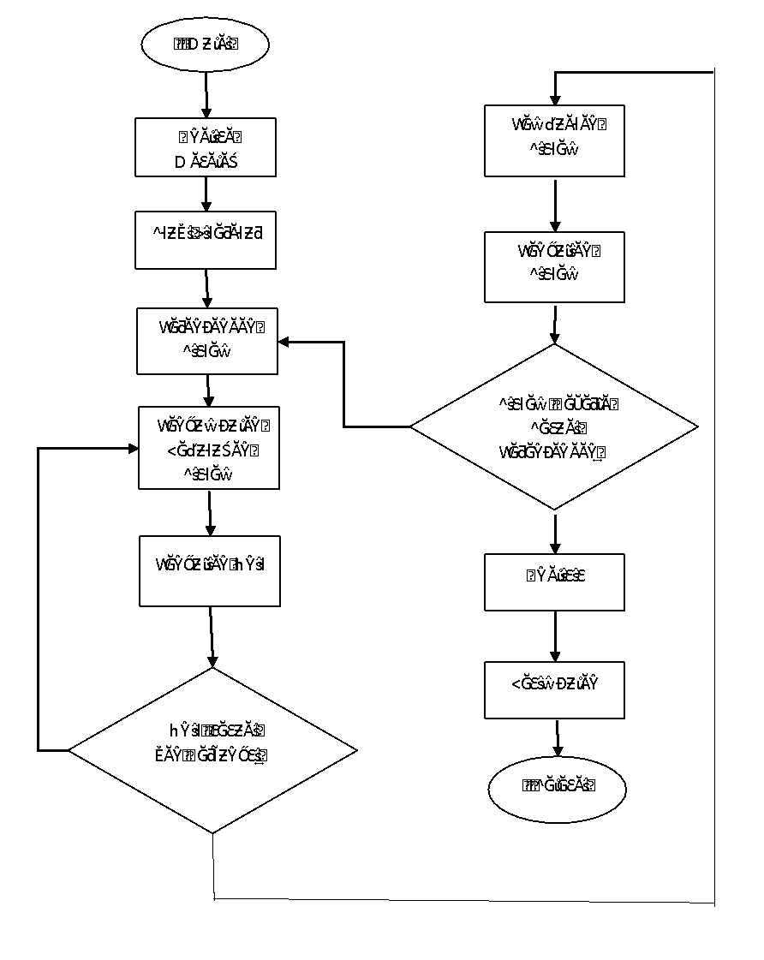

**Gambar 3.1** *Alur* *Sistem* *Flowchart*

Gambar yang 3.1 diatas merupakan suatu gamvbaran suatu sistem flowchart yang berjalan sesuai alur penelitian yang telah dilakukan selama ini. Yang dimana diawali dengan proses Analisa masalah, studi literatur, perancangan sistem, pengumpulan kebutuhan sistem seperti data – data atau semacamnya, pengujian unit, apabila unibelum sesuai maka kembali ke proses pengumpulan kebutuhan siistem sedangkan apabila sesuai dengan yang diharapkan maka lanjut ke proses pembuatan sistem, dan setelahnya pengujian sitem,apabila sistem tidak bekerja dengan yang diharapkan, maka Kembali ke perancangan sistem sedangkan itu apabila sistem sesuai dengan yang diharapkan maka berlanjut ke tahap analisis, dan setelahnya pembuatan kesimpulan, dan selesai.

Adapun metode yang digunakan dalam tiap-tiap tahapan antara lain :

### Metode Pengumpulan Data

Pada penelitian ini penulis menggunakan metode *deskriptif*, yaitu metode yang menggambarkan suatu keadaan atau permasalahan yang sedang terjadi berdasarkan fakta dan data-data yang diperoleh dan dikumpulkan pada waktu melaksanakan penelitian dengan cara sebagai berikut :

1. Observasi

Observasi adalah aktivitas terhadap suatu proses atau objek dengan maksud merasakan dan kemudian memahami pengetahuan dari sebuah fenomena yang sudah diketahui sebelumnya, untuk mendapatkan informasi yang dibutuhkan untuk melanjutkansuatu penelitian (Qori Billqist aina Yusuf, Sania Fansilia, 2021).

Pada metode observasi ini peneliti melakukan pengamatan dan analisis kepada pihak sekolah agar mendapatkan informasi yang cukup lengkap dari sumber data yang sedang diteliti.

1. Wawancara

Wawancara merupakan suatu Teknik utama yang biasa digunakan untuk mengumpulkan suatu data yang ingin diteliti. Definisi yang lebih terperinci dikemukakan oleh Sugiyonno bahwa wawancara adalah proses pengumpulan data atau informassi yang dilakukan dengan caraterstruktur maupun dengan mengggunakan media seperti jaringan telepon (Rismaya Widia, Vini Novianti, Yuda Syahidin, 2021).

1. Studi Pustaka

Studi Pustaka merupakan suatu kajian yang teoritis, yang dimana referensi serta literatur ilmiah lainnya yang berkaitan dengan budaya, nilai dan norma berkembang dan situasi sosial yang diteliti.

Studi pustaka juga merupakan suatu metode pengumpulan data yang diarahkan kepada pencarian data dan informasi dengan melalui dokumen-dokumen, baik itu dokumen tertulis, foto-foto, gambar, maupun dokumen elektronik yang dapat mendukung dalam hal proses penulisan. Dari hasil penelitian nantinya akan semakin kredibel jika didukung dengan foto-foto atau karya tulis akademik dan seni yang telah ada.

### Metode Analisis Data

Data yang telah dikumpulkan nantinya akan diolah dengan menggunakan metode analisis data dengan menggunakan *SPSS (Statistical Product and Service Solutions)* yang dimana *SPSS* merupakan *software* atau perangkat lunak yang dapat membaca segala jenis data atau memasukkan data secara langsung ke dalam *SPSS Data Editor .*

### Metode Pembangunan Perangkat Lunak

Penelitian ini dibangun dengan menggunakan metode rekayasa sebagai berikut:

Desain Sistem yang diusulkan pada penelitian ini, perancangan yang dibuat dengan menggunakan *UML (Unified Modelling Language).* *UML* dapat menyediakan suatu Bahasa pemodelan yang mudah dimengerti oleh pengembang dan dapat dikomunikasikan dengan user. Kegiatan peelitian berada dalam tahap pelaksanaan dengan kegiatan pembuatan rancangan *Website* yang terdiri dari *Use Case Diagram, Activity Diagram, Sequence Diagram, dan Class Diagram.* Berikut adalah hasil analisis dari *Use Case Diagram, Activity Diagram, Sequence Diagram, dan Class Diagram*

1. ***Use Case Diagram***

Berikut adalah analisis yang berupa gambaran *Use Case Diagram* yang digunakan dalam pembuatan program ini :

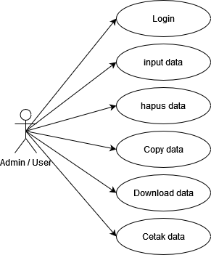

**Gambar 3.2** *hasil Analisis Use Case Diagram*

Gambardiatas menjelaskan bahwa *Admin / User* berperan untuk memanage atau menguasai keseluruhan program, yang dimana dapat melakukan *Login, input data, delete data, copy data, download data, dan* cetak data*.*

1. ***Activity Diagram***

Berikut merupakan beberapa tahapan *activity diagram* yang digunakan pada program ini yaitu :

***a) Activity Diagram Login***

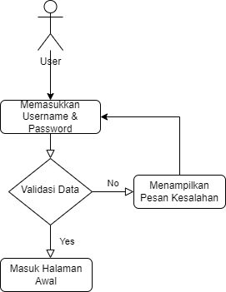

**Gambar 3.3** *Activity Diagram Login*

Gambar diatas menjelaskan mengenai suatu tahapan *login* bagi *user* untuk masuk ke halaman *dassboard*.

***b) Activity diagram Log Out***

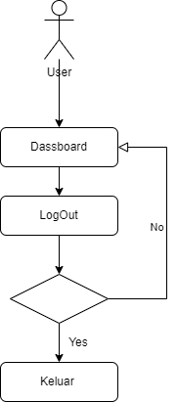

**Gambar 3.4** *Activity Diagram LogOut*

Gambar diatas menjelaskan mengenai suatu tahapan *logout* bagi *user* untuk keluar dari halaman *web* tersebut.

***c) Activity diagram Sejarah dan Visi Misi***

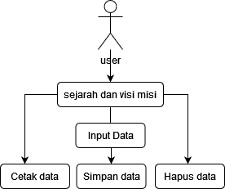

**Gambar 3.5** *Activity Diagram Data Profil sekolah*

Gambar diatas menjelaskan mengenai suatu fitur di menu profil sekolah yang berisi tahapan untuk sejarah dan visi misi , *input* *data*, cetak data, simpan data dan hapus data pada profil sekolah.

***d) Activity diagram Data Guru***

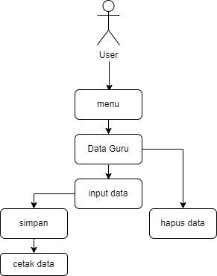

**Gambar 3.6** *Activity Diagram Data Guru*

Gambar diatas menjelaskan mengenai suatu tahapan untuk *input* *data* guru, simpan, cetak dan hapus data guru.

***e) Activity diagram Data Siswa***

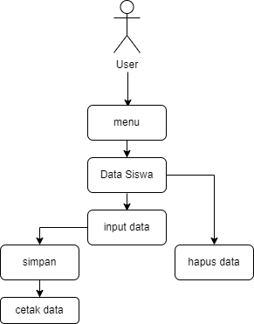

**Gambar 3.7** *Activity Diagram Data Siswa*

Gambar diatas menjelaskan mengenai suatu tahapan untuk *input* *data* siswa, simpan, cetak dan hapus data siswa.

***f) Activity diagram Data Kegiatan***

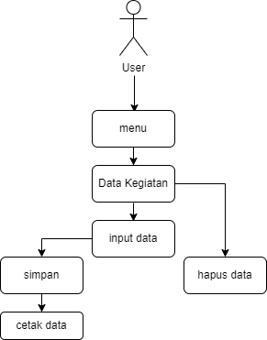

**Gambar 3.8** *Activity Diagram Data Kegiatan*

Gambar diatas menjelaskan mengenai suatu tahapan untuk *input* *data* jadwal kegiatan mengajar para guru, simpan, cetak dan hapus data kegiatan.

***g) Activity diagram Arsip Data***

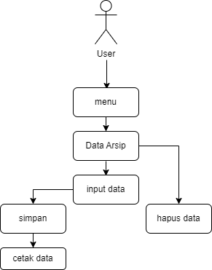

**Gambar 3.9** *Activity Diagram Arsip Data*

Gambar diatas menjelaskan mengenai suatu tahapan untuk *input data* *arsip* dalam bentuk gambar kenangan atau kegiatan yang telah berlangsung di sekolah, simpan, cetak dan hapus *data arsip.*

***h) Activity Diagram Kontak***

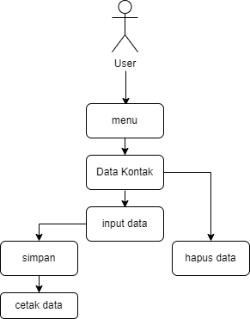

**Gambar 3.10** *Activity Diagram Data Kontak*

Gambar diatas menjelaskan mengenai suatu tahapan untuk *input* kontak pihak sekolah, simpan, cetak dan hapus data kontak.

##### *Activity Diagram Users (Pengguna)*

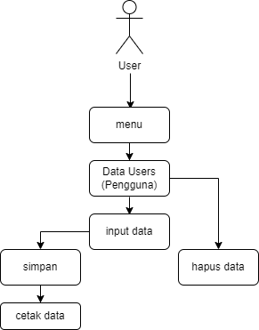

**Gambar 3.11** *Activity Diagram Data Users (Pengguna)*

Gambar diatas menjelaskan mengenai suatu tahapan untuk *input* *data* pengguna *website*, simpan, cetak dan hapus data users (pengguna).

1. ***Sequence Diagram***

Berikut adalah gambaran *Sequence Diagram* yang nantinya kemungkinan akan digunakan sebagai perancangan sistem.

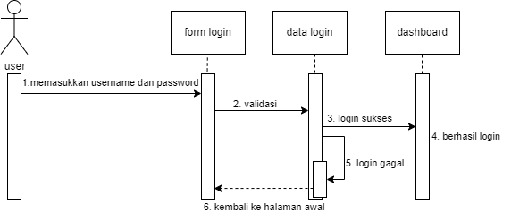

**Gambar 3.12** *Sequence Diagram Login*

Gambar diatas menjelaskan mengenai gambaran *Sequence Diagram Login* yang dimana *user* diharuskan untuk memasukkan *username* dan *password*, kemudian sistem akan melakukan proses *validasi*, apabila *username* dan *password* sesuai maka proses login pun akan sukses dan masuk ke halaman *dashboard*, sedangkan jika salah maka sistem akan Kembali ke tampilan awal *form login*.

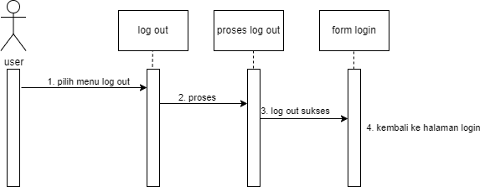

**Gambar 3.13** *Sequence Diagram log out*

Gambar yang terdapat diatas menjelaskan tentang proses *log out* atau keluar dari sistem. Yang dimana prosesnya diawali dengan memilih *button log out* yang terdapat pada halaman *dashboard*, seusai mengklik *button log out* maka sistem akan memproses permintaan user untuk *log out* atau keluar dari halaman web tersebut dan akan dikembalikan ke halaman *form login*.

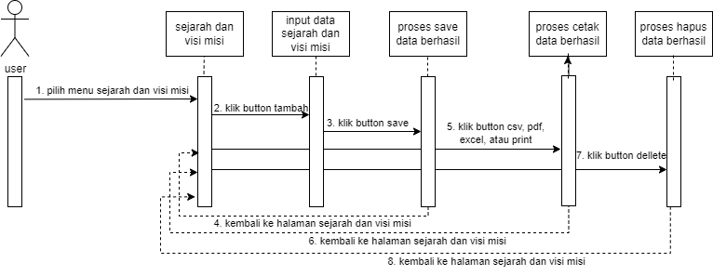

**Gambar 3.14** *Sequence diagram Sejarah dan Visi Misi*

Gambar diatas merupakan gambaran alur *sequence diagram* pada menu Sejarah dan visi misi, yang dimana pada menu tersebut *user* dapat melakukan penginputan data, setelah itu *user* harus meengklik *button save* untuk menyimpan data yang telah di inputkan. Selain itu *user* juga dapat melakukan proses pencetakan data dengan format *csv, pdf, excel*, atau *print* dengan mengklik *button* format yang *user* inginkan, dan proses penghapusan data juga dapat dilakukan dengan mengklik *button delete* yang terdapat pada tabel.

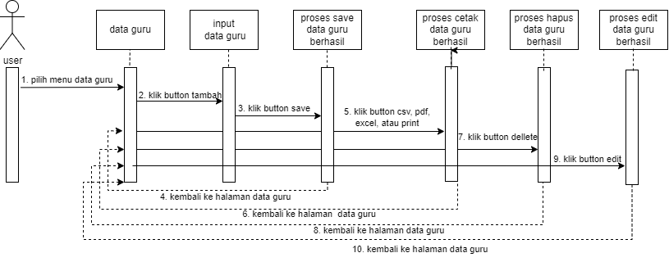

**Gambar 3.15** *Sequence diagram data guru*

Penggambaran diatas merupakan suatu alur dari *sequence diagram* pada data guru yang diawali dari *user* yang memasuki menu data guru dan setelahnya dilanjut dengan penginputan data guru yang dimana nantinya akan di simpan. Selain itu terdapat pula fitur pencetakan data dengan mengklik *button csv, pdf, excel, atau print.* Ditambah lagi dengan fitur lainnya seperti ubah data, atau hapus data yang dilakukan dengan mengklik *button edit* atau *button delete*.

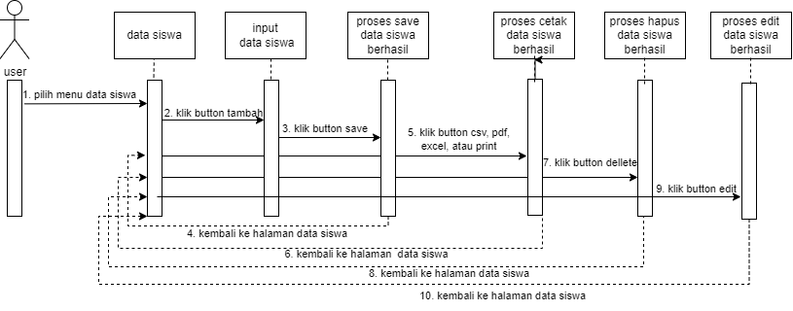

**Gambar 3.16** *Sequence diagram data siswa*

Gambar 3.15 yang terdapat diatas menjelaskan tentang *sequence diagram* pada data siswa, yang diawali dengan *user* yang harus memasuki halaman data siswa kemudian *user* dapat menambahkan data siswa dengan mengklik *button input data*, apabila telah mengisi data siswa maka *user* harus mengklik *button save* agar data siswa yang telah di inputkan dapat tersimpan. Selain itu ada pula fitur pencetakan data hanya dengan mengklik button *csv, pdf, excel, atau print.* Maka setelahnya setiap kali menglik salah satu *button* tersebut maka akan langsung terdownload. Selain cetak data adapula fitur hapus data dengan mengklik *button delete* yang ada pada tabel maka file yang sejajar akan terhapus, dan fitur terakhir yaitu edit data yang dilakukan dengancara mengklik *button edit* kemudian dilanjut dengan mengubah data dan menyimpannya kembali.

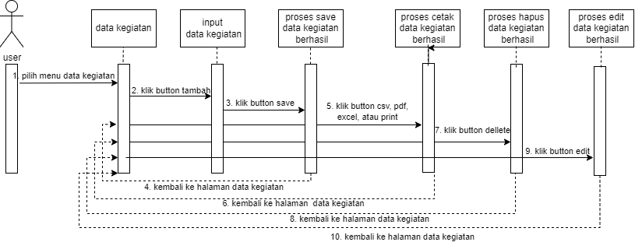

**Gambar 3.17** *Sequence diagram data kegiatan*

Gambar *sequence diagram* data kegiatan diatas merupakan suatu gambaran alur pada menu data kegiatan para guru, yang diawali dengan user yang harus masuk ke halaman data kegiatan yang dimana didalamnya terdapat fitur penginputan data kegiatan, penyimpanan data kegiatan, pencetakan data kegiatan, hapus data kegiatan dan edit data kegiatan. Dimana seluruhnya berjalan sesuai alur yang terdapat pada gambar diatas.

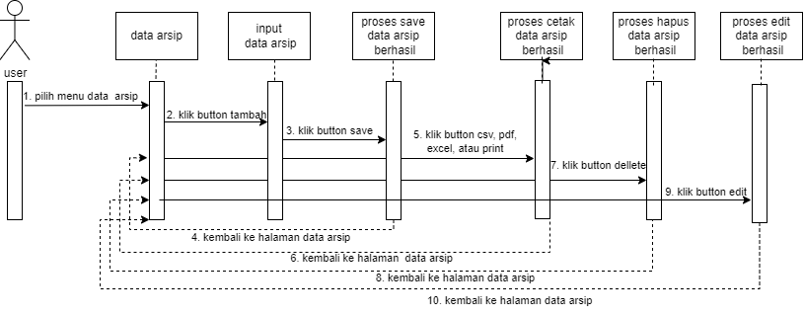

**Gambar 3.18** *Sequence diagram data arsip*

*Sequence diagram* pada data arsip diawali dengan user yang harus memilih menu data arsip, kemudian dilanjut dengan penginputan data dengan klik *button input data* atau tambah, dilanjut dengan pengisian data dan penyimpanan data dengan mengklik *button save* dan proses simpan data berlangsung. Selain itu adapula fitur cetak data dalam bentuk *csv, pdf, excel, atau print* yang masing-masing memiliki button sendiri untuk diklik dan nantinya akan langsung terdownload sesuai format file yang diinginkan. Ditambah dengan fitur hapus data dengan mengklik *button delete* merah yang terdapat pada tabel dan nantinya data akan terhapus. Dan yang terakhir ada fitur edit data dengan klik *button edit* kuning dan dilanjut dengan pengubahan data dan lakukan klik pada *button save* lagi untuk proses penyimpanan data Kembali.

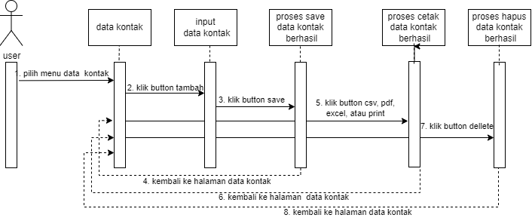

**Gambar 3.19** *Sequence diagram data kontak*

*Sequence diagram* pada menu data kontak menjelaskan suatu proses *input data* dengan klik *button input* atau tambah dan dilanjut dengan pengisian data dan penyimpanan data dengan klik *button save* dan data akan tersimpan. Dan lainnya ada pula fitu cetak data dalam bentuk *csv, pdf, excel, dan print data* yang dilakukan hanya dengan klik salah satu dari format file yang ada. Selain itu ada fitur *delete* guna menghapus data kontak yang sudah tidak diperlukan lagi.

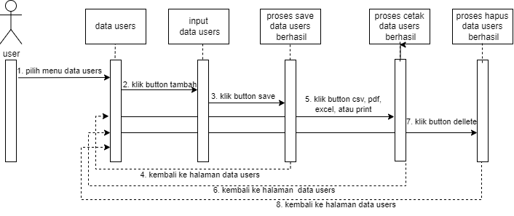

**Gambar 3.20** *Sequence diagram data users*

Gambaran *sequence diagram* yang terdapat pada data users mengartikan suatu fitur-fitur yang dapat dilakukan di menu data users. Diantaranya users sendiri harus memasuki menu data users untuk nantinya dapat melakukan fitur input data atau tambah data dan setelahnya dilanjut dengan penyimpanan data dengan klik *button save*. Dibalik itu ada juga fitur cetak data dalam bentuk *csv, pdf, excel, dan print data* yang nantinya akan terdownload file dengan format sesuai yang diminta. Selain itu adapula fitur hapus data dengan klik *button delete* warna merah dan setelahnya akan terhapus file yang sejajar dengan *button delete* tersebut.

1. ***Class Diagram***

Berikut ini merupakan gambaran *class diagram* yang digunakan pada sistem yang akan dibuat :

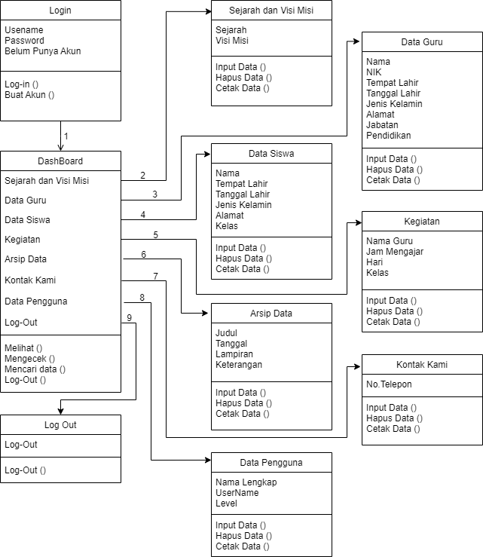

**Gambar 3.21** *Class Diagram Admin*

Gambar diatas merupakan segala *fitur* atau kegiatan yang dapat dilakukan oleh seorang Admin didalam *web* *program* tersebut.

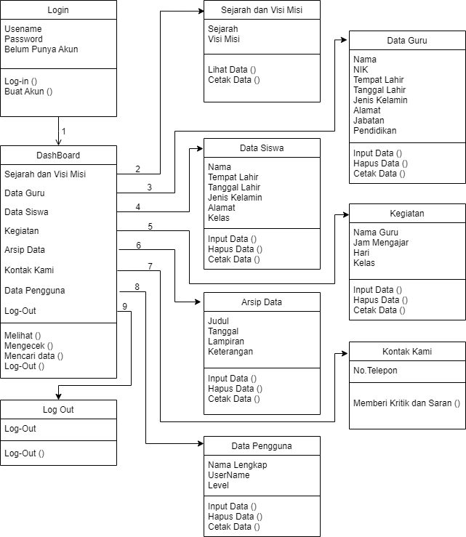

**Gambar** **3.22** *Class Diagram Guru(User)*

Gambar diatas merupakan gambaran dari *Class Diagram Guru(User)* mengenai fitur-fitur yang dapat dilakukan oleh seorang *user(Guru)* didalam *web* *program* tersebut.

1. ***Desain Basis Data***

Berikut merupakan *table* desain dari *basis data* untuk *user* dan guru:

**Tabel 3.1** desain tabel *user,* yakni suatu tabel yang berisikan suatu data yang diperlukan oleh user untuk *login.*

|  |  |  |  |
| --- | --- | --- | --- |
| Nama *Field* | *Type* | *Size* | Keterangan |
| *username* | *Varchar* | 100 |  |
| *password* | *Varchar* | 100 |  |
| *name* | *Varchar* | 100 |  |
| *level* | *Varchar* | 100 |  |
| *created_at* | *Datetime* |  | *NULL* |
| *updated_at* | *Datetime* |  | *NULL* |

**Tabel 3.2** desain tabel guru, yakni suatu tabel yang berisikan suatu data-data guru diantaranya meliputi data-data guru sebagai berikut.

|  |  |  |  |
| --- | --- | --- | --- |
| *Nama Field* | *Type* | *Size* | Keterangan |
| *user id* | *Interger* | 5 | *Auto_increment* |
| *name* | *Varchar* | 255 |  |
| *nik* | *Varchar* | 100 |  |
| *tempat_lahir* | *Date* | 100 |  |
| *tgl_lahir* | *Varchar* |  |  |
| *Jk* | *Varchar* | 255 |  |
| *alamat* | *Varchar* | 255 |  |
| *jabatan* | *Varchar* | 255 |  |
| *pendidikan* | *Varchar* | 255 |  |

1. **Desain Tampilan Pengguna**

Berikut ini merupakan suatu tampilan untuk pendaftaran atau registrasi akun, yang bergambarkan beberapa kolom yang harus diisi.

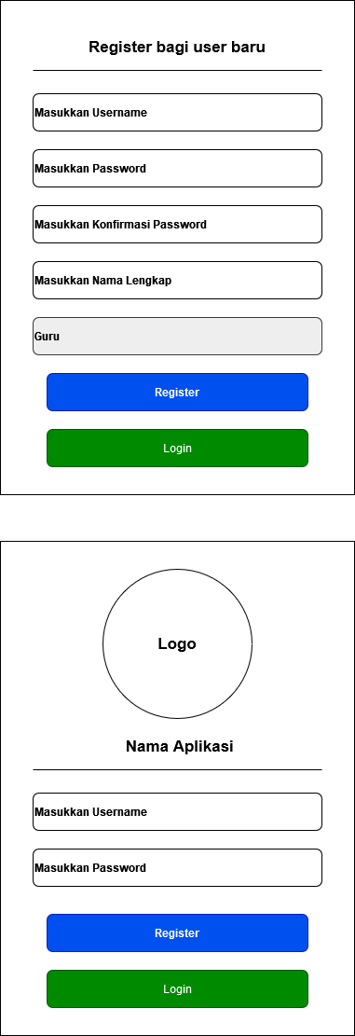

**Gambar 3.23** *Tampilan registrasi pengguna baru*

Berikut merupakan tampilan untuk *login* ke *aplikasi* perkantoran guru, pada tampilan tersebut ada beberapa kolom yang perlu di isi oleh para pengguna yang sudah mempunyai akun atau sudah melakukan registrasi, dan sesudah mengisi username dan password maka masuk ke aplikasi dengan mengklik tombol *login*.



**Gambar 3.24** *Tampilan halaman Login*

Berikut adalah tampilan halaman awal beranda, yang nantinya akan menampilkan beberapa data seperti data jumlah guru, jumlah murid, jumlah arsip, dan jumlah pengguna.

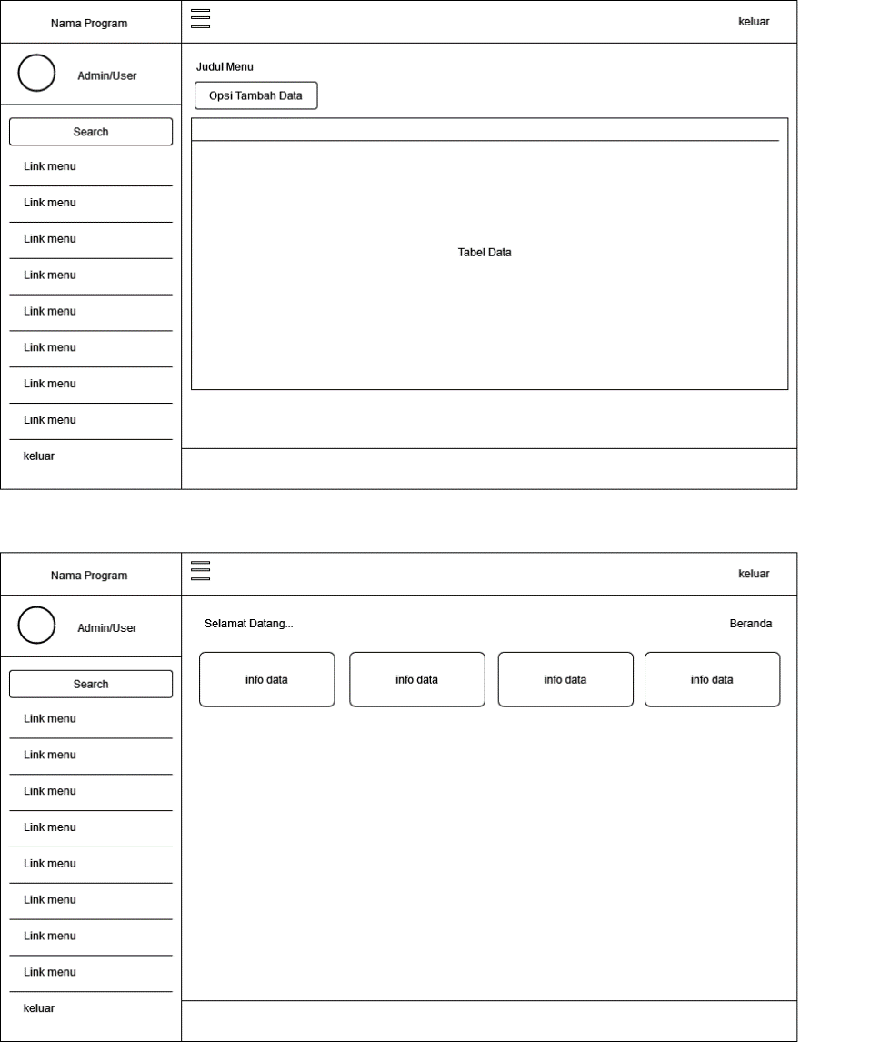

**Gambar 3.25** *Tampilan halaman beranda*

Berikut merupakan tampilan halaman *web* yang ada di setiap opsi menu, yaitu berisi judul menu, opsi tambah data, dan tabel menu. Lebih jelasnya sebagai berikut.

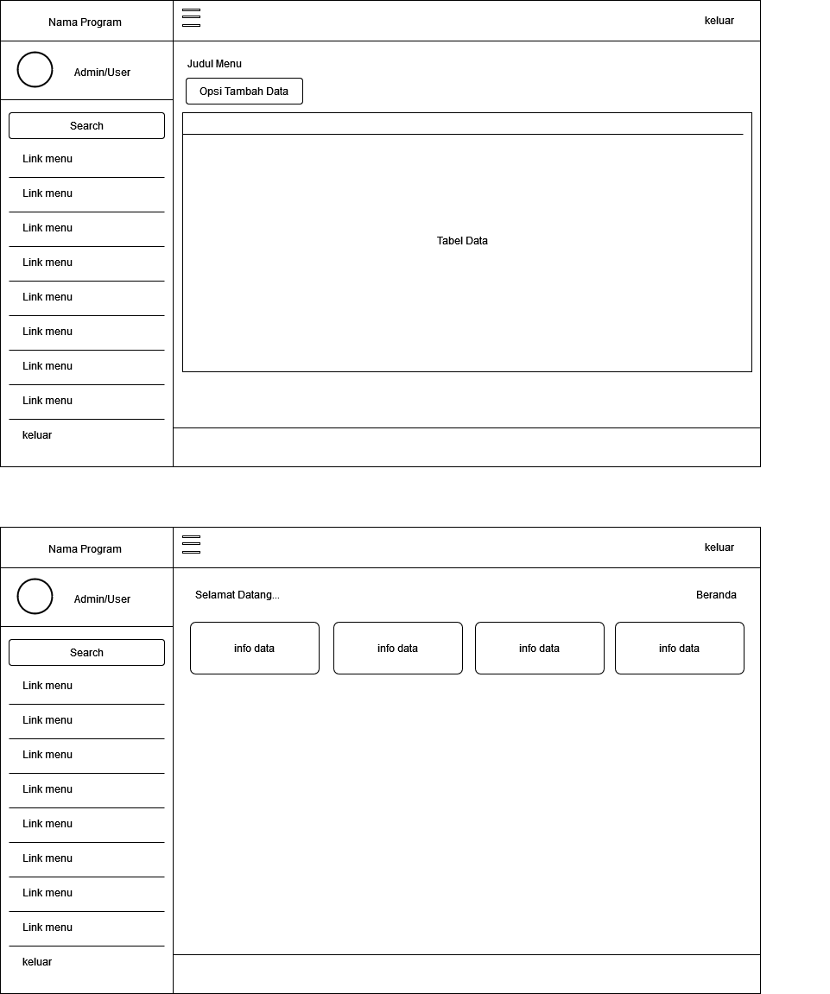

**Gambar 3.26** *Tampilan halaman saat di setiap opsi menu*

# BAB 4 IMPLEMENTASI DAN PENGUJIAN

**4.1 Lingkungan Pengembangan**

Lingkungan pengembangan merupakan spesifikasi *hardware* maupun *software* yang digunakan selama proses penyusunan *software* berlangsung. Dalam proses penyusunan program ini diperlukanlah suatu komponen-komponen yang digunakan yaitu sebagai berikut.

### Perangkat Keras *(Hardware)*

Perangkat keras yang dibutuhkan untuk menjalankan sistem program ini yaitu berupa komputer, guna mendukung jalannya sistem pengolahan data di sekolah MI Nurul Iman.

Perangkat keras *(Hardware)* yang digunakan dalam membangun sistem ini antara lain :

1. *Processor : intel inside*
2. *Ram : 8 GB*
3. *Hardisk / Ssd : 500 GB / 240 GB*

### Perangkat Lunak *(Software)*

Perangkat lunak yang digunakan pada komputer guna mendukung jalannya sistem pengolahan data ini di sekolah MI Nurul Iman yaitu sebagai berikut.

1. *Windows 11 pro 64-bit*
2. *Database* menggunakan *MySQL*
3. *Program Aplikasi CodeIgniter 4 dan Bahasa pemrograman Html, Php*
4. *Web Server Laragon*
5. *Aplikasi Web menggunakan Microsoft Edge, Mozilla Firefox, Google Chrome*

**4.2 Lingkungan Implementasi**

Lingkungan implementasi merupakan *spesifikasi* perangkat yang di mana luaran *software* dari penelitian diharapkan dapat beroperasi. Berikut ini adalah spesifikasi perangkat yang dibutuhkan untuk menjalankan program *web* SI-Kantor | Guru pada sekolah MI Nurul Iman, yaitu sebagai berikut.

### Perangkat Keras *(Hardware)*

Perangkat keras yang dibutuhkan untuk menjalankan sistem program ini yaitu berupa komputer, guna mendukung jalannya sistem pengolahan data di sekolah MI Nurul Iman.

Perangkat keras *(Hardware)* yang digunakan dalam membangun sistem ini adalah :

1. *Processor : intel core i3*
2. *Ram : 8 GB*
3. *Hardisk : 500 GB*

### Perangkat Lunak *(Software)*

Perangkat lunak yang digunakan pada komputer guna mendukung jalannya sistem pengolahan data ini di sekolah MI Nurul Iman yaitu sebagai berikut.

*Windows 10 pro 64-bit*

Aplikasi *Web* menggunakan *Microsoft Edge*

**4.3 Hasil Tampilan *Implementasi* dan Pengujian Program**

*Implementasi* dan pengujian dimaksud untuk memastikan bahwa setiap *Use Case* telah dapat berjalan sebagaimana mestinya. Berikut ini adalah beberapa modul tampilan yang ada dalam sistem informasi perkantoran MI Nurul Iman.

### *Tampilan Register*

Berikut ini merupakan suatu gambaran saat mengakses halaman *registrasi*.

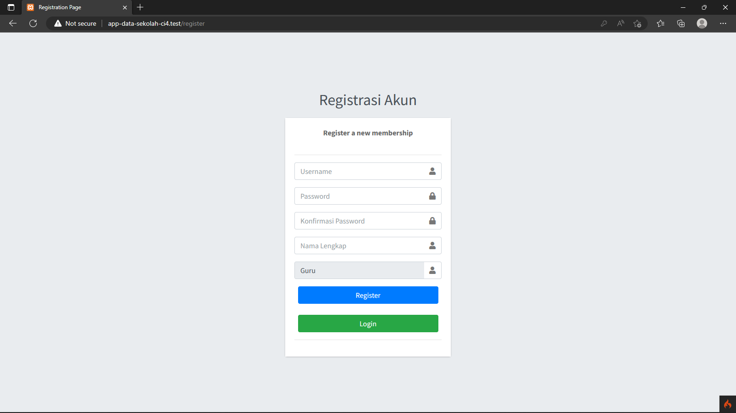

**Gambar 4.1 :** Tampilan Registrasi Akun

Bagi para pengguna yang mengakses halaman *register* maka mereka akan ditampilkan suatu kolom pengisian *Username, Password*, *Konfirmasi Password*, dan Nama Lengkap. Setiap isian yang ada haruslah sesuai dengan aturan yang berlaku pada sistem.

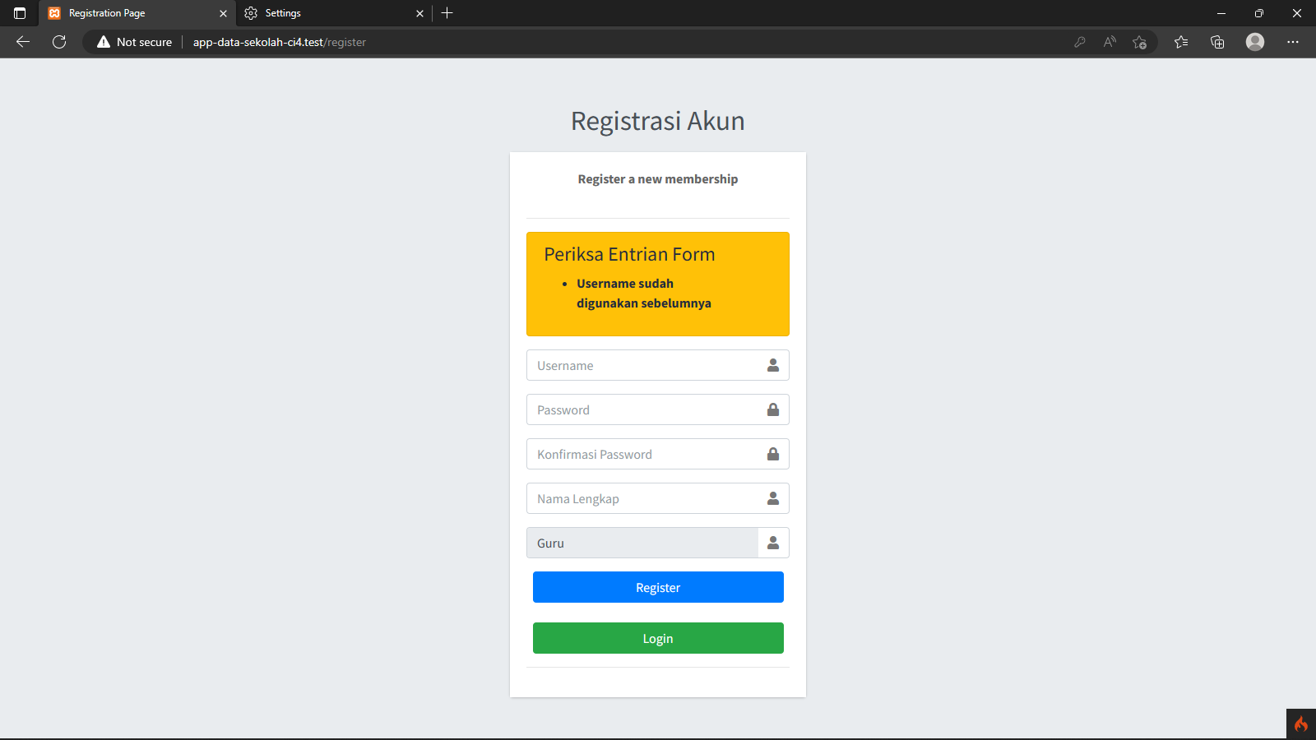

**Gambar 4.2** Tampilan adanya kesalahan saat *registrasi* akun

Gambar diatas merupakan tampilan suatu peringatan bahwa adanya kesalahan atau persamaan *data* dengan *user* yang sudah registrasi terlebih dahulu.

Berikut merupakan suatu pengujian dengan *blackbox testing* pada *usecase register.*

**Tabel 4.1** Pengujian *blackbox* pada *usecase* *register*

|  |
| --- |
| **Kasus dan hasil uji data benar** |

|  |  |  |  |
| --- | --- | --- | --- |
| **Masukkan Data** | **Yang Diharapkan** | **Pengamatan** | **Kesimpulan** |
| Pengisian data pada *registrasi* akun dilakukan dengan mengisi dengan benar bagian *username, password, confirmation password,* dan nama lengkap | Seluruh data isian yang tercantum kedalam program, dan program *front- end* pun bekerja | Seluruh isian benar dan sesuai denga napa yang harus dilakukan, maka tampilan akan berubah ke tampilan *login* yang sebelumnya, dan *user* diminta untuk memasukkan *username* dan *password* yang baru saja dibuat | Diterima |
| Klik link belum punya *akun*? | Pengguna baru terdaftar ke sistem, tampil halaman *login* dan keterangan success | Sistem berjalan dengan baik dan semua data tersimpan seperti *username, password* dan nama lengkap | Diterima |

|  |
| --- |
| **Kasus dan hasil uji data salah** |

|  |  |  |  |
| --- | --- | --- | --- |
| **Masukkan Data** | **Yang Diharapkan** | **Pengamatan** | **Kesimpulan** |
| Pengisian *username* dan *password* yang sama dengan pengguna lain | Muncul peringatan bahwa *username* atau *password* tersebut sudah digunakan olehh peengguna lain | Munculnya peringatan berwarna kuning yang menjelaskan bahwa adanya *username* atau *password* yang sama dengan pengguna lain | Diterima |

### *Tampilan Login*

Untuk dapat masuk ke dalam sistem, pengguna harus memiliki *username* dan *password*, sedangkan untuk yang belum memiliki *username* dapat membuat *username* baru dengan mengklik link “Belum Punya Akun ?” dan setelahnya mengisi data terlebih dahulu.

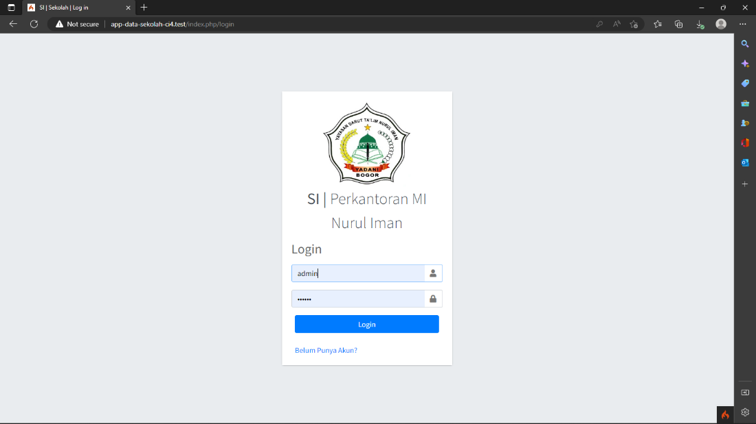

**Gambar 4.3 :** Tampilan *Login*

Bagi pengguna yang ingin login atau baru saja selesai *registrasi* maka merekapun akan disambut dengan halaman *login* seperti tampilan diatas.

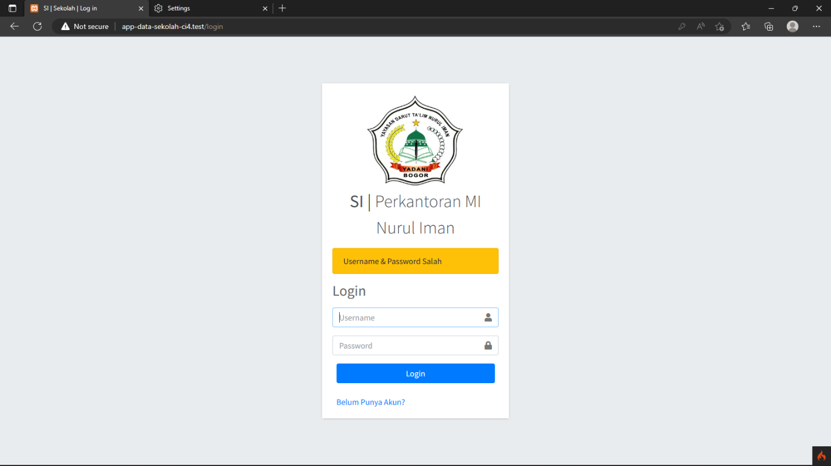

**Gambar 4.4:** Tampilan adanya suatu kesalahan saat memasukkan *Username* atau *Password*

Untuk memberitau para pengguna bahwa adanya kesalahan saat melakukan *login*, maka ditampilkanlah suatu peringatan berwarna kuning yang menjelaskan bahwa *Username* & *Password* Salah, seperti tampilan yang ada di atas.

Berikut merupakan pengujian dengan *blackbox* *testing* pada *usecase* *login* :

**Tabel 4.2** Pengujian *blackbox* pada *usecase* *login*

|  |
| --- |
| **Kasus dan hasil uji data benar** |

|  |  |  |  |
| --- | --- | --- | --- |
| **Masukkan Data** | **Yang Diharapkan** | **Pengamatan** | **Kesimpulan** |
| Pengisian data pada halaman *login* diisi dengan memasukkan *username* dan *password* yang benar | Seluruh data isian tersimpan kedalam program dan programpun bekerja | Seluruh isian benar dan sesuai dengan apa yang harus dilakukan, maka tampilan akan berubah ke tampilan *dashboard* atau halaman awal | Diterima |
| Klik tombol *login* | Pengguna masuk kesistem , tampil dihalaman awal atau *dashboard* | Tombol *login* brfungsi dan seluruh isian *valid* | Diterima |

|  |
| --- |
| **Kasus dan hasil uji data salah** |

|  |  |  |  |
| --- | --- | --- | --- |
| **Masukkan Data** | **Yang Diharapkan** | **Pengamatan** | **Kesimpulan** |
| Pengisian *username* atau *password* yang salah | Seluruh data isian tercantum, program *front-end* bekerja, dan tampil *failed-alert* yang berarti bahwa salah *username* atau *pasword* | *Field* *username* dan *password* menjadi kosong, dan munculnya peringatan berwarna kuning dihalaman *login*, bahwa adanya kesalahan *username* atau *password* | Diterima |

### *Tampilan DashBoard*

Tampilan *Dashboard* merupakan tampilan dari halaman awal *web* yang muncul sesudah *user* melakukan *login*.

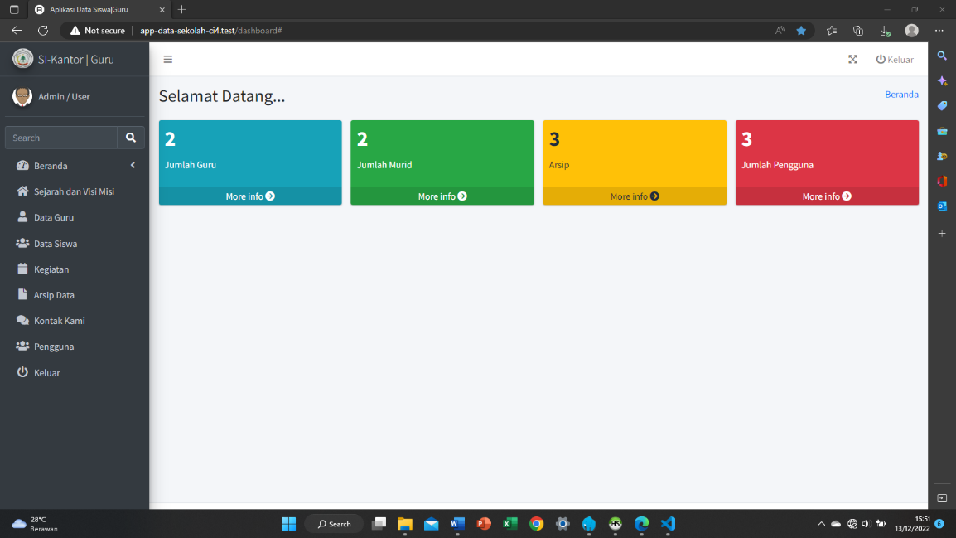

**Gambar 4.5** : Tampilan beranda

Berikut merupakan pengujian data *blackbox* pada tampilan beranda.

|  |
| --- |
| Uji data benar |

|  |  |  |  |
| --- | --- | --- | --- |
| Uji program | Yang diharapkan | Pengamatan | Kesimpulan |
| Menampilkan tampilan halaman beranda dengan mengklik kolom beranda baik itu yang disebelah kiri tau kanan | Menampilkan tampilan halaman beranda | Seluruh sistem akan menampilkan halaman beranda | Diterima |
| Pengguna mengklik kolom bertuliskan “Sejarah dan visi misi” | Menampilkan halaman Sejarah dan visi misi | Sistem menampilkan halaman Sejarah dan visi misi | Diterima |
| Pengguna diminta untuk mengklik kolom bertuliskan data guru atau kolom besar biru yang bertuliskan jumlah guru | Menampilkan halaman Data Guru | Dengan begitu sitem akan membawa anda pada tampilan halaman data guru | Diterima |
| Pengguna diminta untuk mengklik kolom bertuliskan data siswa atau kolom besar hijau yang bertuliskan jumlah siswa | Menampilkan halaman Data Siswa | Sistem akan menampilkan tampilan halaman data siswa | Diterima |
| Dengan mengklik kolom ertuliskan kegiatan | Menampilkan halaman Kegiatan | Maka sistem akan menampilkan halaman kegiatan | Diterima |
| Pengguna diminta untuk mengklik kolom bertuliskan arsip data atau kolom besar kuning yang bertuliskan arsip | Menampilkan halaman Arsip Data | Sistempun akan menampilkan halaman data arsip yang telah diminta | Diterima |
| Mengklik kolom bertuliskan kontak kami | Menampilkan halaman Kontak Kami | Dan setelah itu sistem pun akan menampilkan halaman Kontak Kami | Diterima |
| dengan mengklik kolom bertuliskan pengguna atau kolom besar merah yang bertuliskan jumlah pengguna | Menampilkan halaman Pengguna | Maka setelahnya sistempun akan menampilkan halaman data pengguna | Diterima |
| Dengan mengklik kolom bertuliskan keluar | Keluar dari program | Maka sistem akan membawa anda pada tampilan awal yaitu tampilan *login* | Diterima |
| Dengan mengini nama halaman yang diminta pada kolom search di sebelah kiri | Mencari halaman yang diinginkan | Sistem akan menampilkan halaman yang telah anda inginkan | Diterima |
| Dengan mengklik *ikon* *fullscreen* di bagian atas | Memperluas tampilan halaman, dan dapat pula mengembalikannya ke tampilan awal | Maka sistem akan memperluas tampilan secara keseluruhan, dan dengan mengklik *ikon* tersebut lgi maka dapat Kembali ke tampilan awal | Diterima |
| Dengan mengklik *ikon* garis tiga di bagian atas | Menyisipkan Sebagian tampilan kolom sebelah kiri, dan dapat mengembalikannya ke tampilan sebelumnya | Sistem berjalan dan akan menyisipkan Sebagian tampilan kolom di sebelah kiri, dan dapat mengembalikan ke tampilan awal lagi | Diterima |

**Tabel 4.3** Pengujian *blackbox* pada tampilan beranda

### *Tampilan Input Sejarah dan Visi Misi*

Tampilan sejarah dan visi misi merupakan suatu tampilan yang menampilkan suatu *table* yang berisi tentang sejarah dan visi misi dari sekolah MI Nurul Iman, yang dimana pada tampilan tersebut terdapat pula fitur untuk input data sejarah, visi dan misi sekolah, serta adapula fitur cetak data dan hapus data.

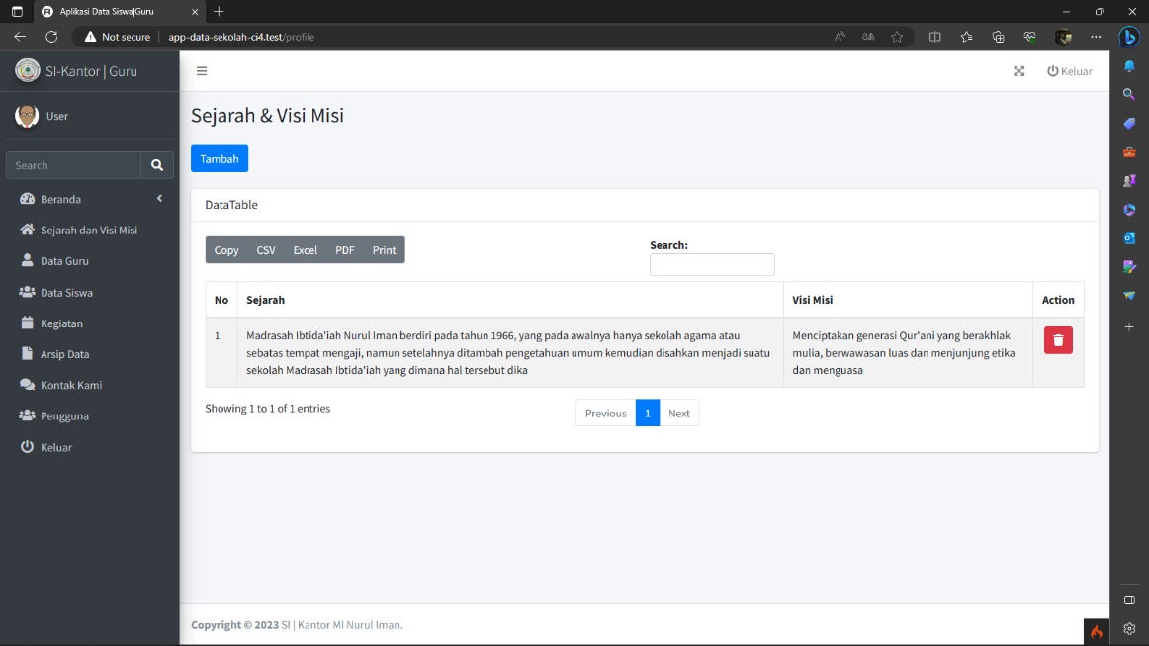

**Gambar 4.6** Tampilan sejarah dan visi misi

Berikut merupakan tampilan pengujian *blackbox* pada menu sejarah dan visi misi.

|  |
| --- |
| Uji Data Benar |

|  |  |  |  |
| --- | --- | --- | --- |
| Uji program | Yang diharapkan | Pengamatan | Kesimpulan |
| Pengisian data pada kolom tambah | Seluruh data isian yang dimasukkan tersimpan dan tampil di halaman tabel | Seluruh isian benar dan tampilan akan berubah ke tampilan tabel dengan adanya tambahan data yang baru | Diterima |
| Mencari data yang sudah tersimpan, dengan cara mengisi kolom *search* | Pengguna memasukkan nama data yang dicari | Sistem menjalankan proses pencarian data dan setelahnya data yang dicaripun muncul | Diterima |
| Penghapusan data dengan mengklik ikon merah yang terletak di *tabel* action | Muncul peringatan penghapusan data dan pembatalan penghapusan data | Sistem berjalan , dan jika data dihapus makadatapun akan hilang dan jika batal maka datapun tetap ada | Diterima |
| *Mengcopy* data yang ada dengan mengklik ikon bertuliskan *copy* | Jika mengklik ikon *copy*, Tidak akan muncul apapun | Sistem berjalan , dan jika mem *paste* kan di *word* maka data pun akan muncul secara otomatis | Diterima |
| Mendownload data dengan bentuk data menjadi csv | Muncul pemberitahuan bahwa anda sedang mendownload data tersebut dalam bentuk csv | Sistem yang berjalan akan melakukan proses download data dalam bentuk csv | Diterima |
| Mendownload data dengan bentuk data menjadi *Excel* | Muncul pemberitahuan bahwa anda sedang *mendownload* data tersebut dalam bentuk *Excel* | Sistem yang berjalan akan melakukan proses *download* data dalam bentuk *Excel* | Diterima |
| Mendownload data dengan bentuk data menjadi *Pdf* | Muncul pemberitahuan bahwa anda sedang mendownload data tersebut dalam bentuk *Pdf* | Sistem yang berjalan akan melakukan proses *download* data dalam bentuk *Pdf* | Diterima |
| Mencetak data dengan cara print data | Muncul pemberitahuan bahwa anda akan mencetak data dengan cara print data | Sistem yang berjalan akan melakukan proses print data | Diterima |
| Melanjutkan tampilan urutan data dengan mengklik kolom *Next* | Muncul halaman data yang selanjutnya | Sistem akan berjalan dan menampilkan urutan data pada halaman selanjutnya | Diterima |
| Kembali kehalaman data yang sebelumnya dengan mengklik kolom *previous* | Muncul tampilan halaman yang sebelumnya | Sistem melakukan proses Kembali ke tampilan halaman yang sebeluumnya | Diterima |

**Tabel 4.4** Pengujian *blackbox* pada menu sejarah dan visi misi

### *Tampilan input Data Guru*

Tampilan halaman data guru menggambarkan suatu *tabel* yang berisi data guru yang kerja di sekolah MI Nurul Iman, disamping itu terdapat fitur input data guru, cetak data guru, edit data, dan hapus data.

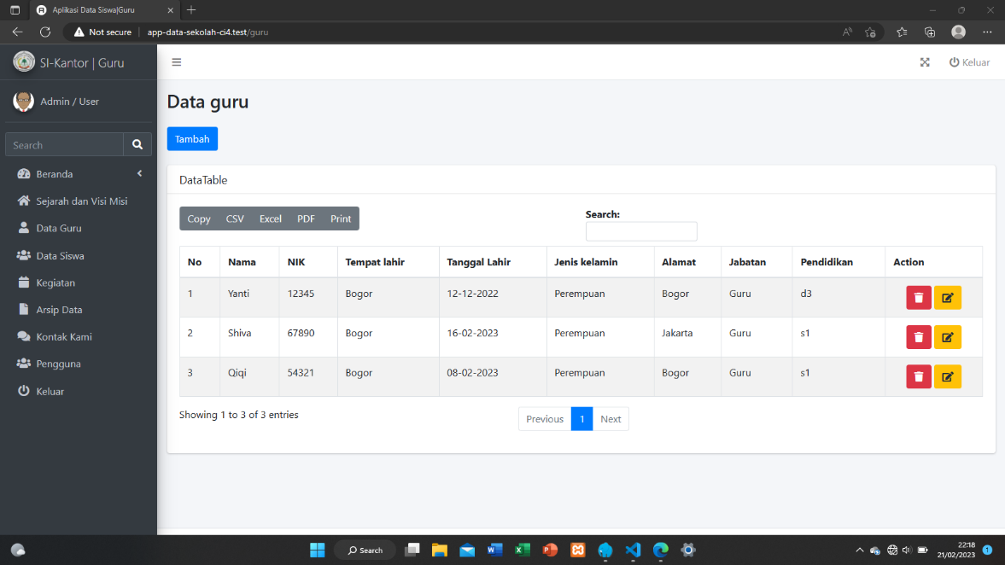

**Gambar 4.7** : Tampilan data guru

Berikut merupakan tampilan pengujian *blackbox* pada menu data guru.

|  |
| --- |
| Uji Data Benar |

|  |  |  |  |
| --- | --- | --- | --- |
| Uji program | Yang diharapkan | Pengamatan | Kesimpulan |
| Pengisian data pada kolom tambah | Seluruh data isian yang dimasukkan tersimpan dan tampil di halaman tabel | Seluruh isian data yang telah diinput akan berubah ke tampilan tabel dengan adanya tambahan data yang baru | Diterima |
| Mencari data yang sudah tersimpan, dengan cara mengisi kolom *search* | Pengguna memasukkan nama data yang dicari | Sistem menjalankan proses pencarian data dan setelahnya data yang dicaripun muncul | Diterima |
| Penghapusan data dengan mengklik ikon merah yang terletak di tabel *action* | Muncul peringatan penghapusan data dan pembatalan penghapusan data | Sistem berjalan , dan jika data dihapus makadatapun akan hilang dan jika batal maka datapun tetap ada | Diterima |
| *Mengcopy* data yang ada dengan mengklik *ikon* bertuliskan *copy* | Jika mengklik ikon *copy*, Tidak akan muncul apapun | Sistem berjalan , dan jika mem *paste* kan di *word* maka data pun akan muncul secara otomatis | Diterima |
| Mendownload data dengan bentuk data menjadi *csv* | Muncul pemberitahuan bahwa anda sedang mendownload data tersebut dalam bentuk *csv* | Sistem yang berjalan akan melakukan proses *download* data dalam bentuk *csv* | Diterima |
| Mendownload data dengan bentuk data menjadi *Excel* | Muncul pemberitahuan bahwa anda sedang mendownload data tersebut dalam bentuk *Excel* | Sistem yang berjalan akan melakukan proses *download* data dalam bentuk *Excel* | Diterima |
| Mendownload data dengan bentuk data menjadi *Pdf* | Muncul pemberitahuan bahwa anda sedang mendownload data tersebut dalam bentuk *Pdf* | Sistem yang berjalan akan melakukan proses *download* data dalam bentuk *Pdf* | Diterima |
| Mencetak data dengan cara print data | Muncul pemberitahuan bahwa anda akan mencetak data dengan cara print data | Sistem yang berjalan akan melakukan proses print data | Diterima |
| Melanjutkan tampilan urutan data dengan mengklik kolom *Next* | Muncul halaman data yang selanjutnya | Sistem akan berjalan dan menampilkan urutan data pada halaman selanjutnya | Diterima |
| Kembali kehalaman data yang sebelumnya dengan mengklik kolom *previous* | Muncul tampilan halaman yang sebelumnya | Sistem melakukan proses Kembali ke tampilan halaman yang sebeluumnya | Diterima |
| Mengedit rincian dati setiap data dengan mengklik ikon *edit* yang terletak disebelah *action* | Muncul tampilan data yang ingin di *edit*, dan pengguna diminta untuk *edit* data dan menyimpan nya kembali | Sistem akan melakukan proses *edit* data dan menyimpan data yang telah di *edit* | diterima |

**Tabel 4.5** Pengujian *blackbox* pada menu data guru

### *Tampilan Input Data Siswa*

Tampilan halaman data siswa berisi tentang data-data para siswa-siswi yang menuntut ilmu di sekolah MI Nurul Iman, dibalik itu juga terdapat fitur *input* data siswa, cetak data siswa, edit data, dan hapus data siswa.

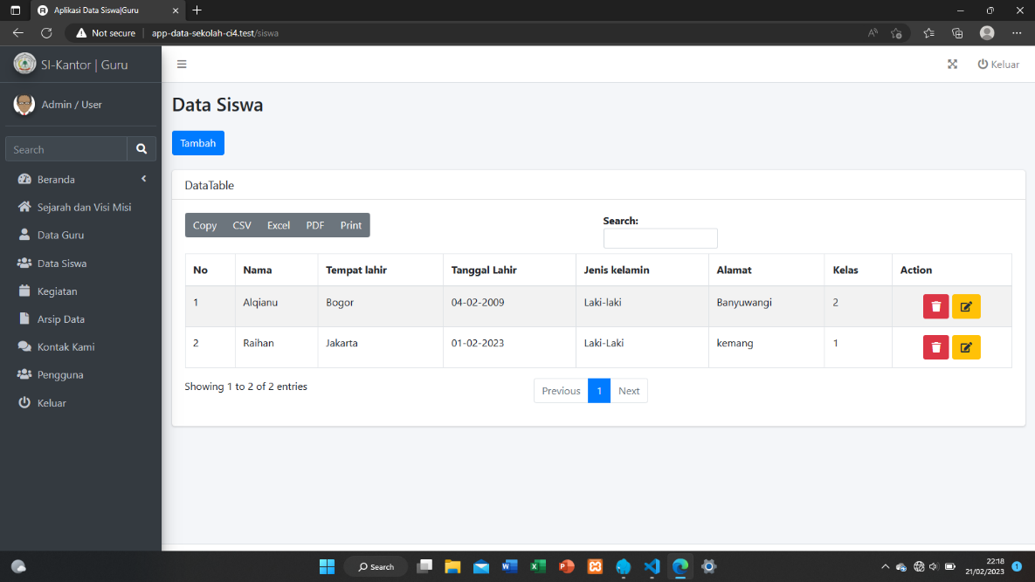

**Gambar 4.8** : Tampilan data siswa

Berikut merupakan tampilan pengujian *blackbox* pada menu data siswa.

|  |
| --- |
| Uji Data Benar |

|  |  |  |  |
| --- | --- | --- | --- |
| Uji program | Yang diharapkan | Pengamatan | Kesimpulan |
| Pengisian data pada kolom tambah | Seluruh data isian yang dimasukkan tersimpan dan tampil di halaman tabel | Seluruh isian data yang telah diinput akan berubah ke tampilan tabel dengan adanya tambahan data yang baru | Diterima |
| Mencari data yang sudah tersimpan, dengan cara mengisi kolom *search* | Pengguna memasukkan nama data yang dicari | Sistem menjalankan proses pencarian data dan setelahnya data yang dicaripun muncul | Diterima |
| Penghapusan data dengan mengklik ikon merah yang terletak di tabel *action* | Muncul peringatan penghapusan data dan pembatalan penghapusan data | Sistem berjalan , dan jika data dihapus maka datapun akan hilang dan jika batal maka datapun tetap ada | Diterima |
| Mengcopy data yang ada dengan mengklik ikon bertuliskan *copy* | Jika mengklik ikon *copy*, Tidak akan muncul apapun | Sistem berjalan , dan jika mem *paste* kan di *word* maka data pun akan muncul secara otomatis | Diterima |
| Mendownload data dengan bentuk data menjadi *csv* | Muncul pemberitahuan bahwa anda sedang mendownload data tersebut dalam bentuk *csv* | Sistem yang berjalan akan melakukan proses download data dalam bentuk *csv* | Diterima |
| Mendownload data dengan bentuk data menjadi *Excel* | Muncul pemberitahuan bahwa anda sedang mendownload data tersebut dalam bentuk *Excel* | Sistem yang berjalan akan melakukan proses *download* data dalam bentuk *Excel* | Diterima |
| Mendownload data dengan bentuk data menjadi *Pdf* | Muncul pemberitahuan bahwa anda sedang mendownload data tersebut dalam bentuk *Pdf* | Sistem yang berjalan akan melakukan proses *download* data dalam bentuk *Pdf* | Diterima |
| Mencetak data dengan cara print data | Muncul pemberitahuan bahwa anda akan mencetak data dengan cara print data | Sistem yang berjalan akan melakukan proses print data | Diterima |
| Melanjutkan tampilan urutan data dengan mengklik kolom *Next* | Muncul halaman data yang selanjutnya | Sistem akan berjalan dan menampilkan urutan data pada halaman selanjutnya | Diterima |
| Kembali kehalaman data yang sebelumnya dengan mengklik kolom *previous* | Muncul tampilan halaman yang sebelumnya | Sistem melakukan proses Kembali ke tampilan halaman yang sebeluumnya | Diterima |
| Mengedit rincian dati setiap data dengan mengklik *ikon* *edit* yang terletak disebelah *action* | Muncul tampilan data yang ingin diedit, dan pengguna diminta untuk edit data dan menyimpan nya kembali | Sistem akan melakukan proses *edit* data dan menyimpan data yang telah di *edit* | Diterima |

**Tabel 4.6** Pengujian *blackbox* pada menu data siswa

### *Tampilan Input Data Kegiatan*

Tampilan data kegiatan merupakan suatu halaman *web* yang berisi jadwal kegiatan mengajar para guru di sekolah MI Nurul Iman, yang dimana nantinya para guru dapat terbantu untuk mengecek jadwal kegiatan mengajar mereka, dan di halaman *web* tersebut terdapat fitur untuk tambah jadwal, cetak jadwal, edit jadwal, dan hapus jadwal.

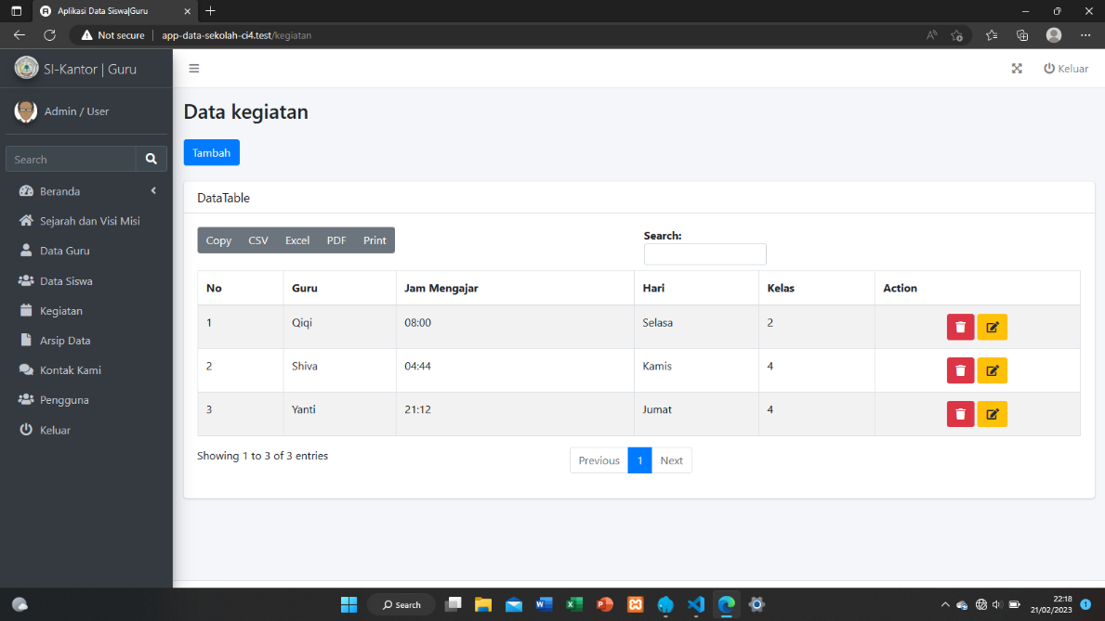

**Gambar 4.9** : Tampilan data kegiatan

Berikut merupakan tampilan pengujian *blackbox* pada menu data kegiatan.

|  |
| --- |
| Uji Data Benar |

|  |  |  |  |
| --- | --- | --- | --- |
| Uji program | Yang diharapkan | Pengamatan | Kesimpulan |
| Pengisian data pada kolom tambah | Seluruh data isian yang dimasukkan tersimpan dan tampil di halaman tabel | Seluruh isian data yang telah diinput akan berubah ke tampilan tabel dengan adanya tambahan data yang baru | Diterima |
| Mencari data yang sudah tersimpan, dengan cara mengisi kolom *search* | Pengguna memasukkan nama data yang dicari | Sistem menjalankan proses pencarian data dan setelahnya data yang dicaripun muncul | Diterima |
| Penghapusan data dengan mengklik ikon merah yang terletak di tabel *action* | Muncul peringatan penghapusan data dan pembatalan penghapusan data | Sistem berjalan , dan jika data dihapus makadatapun akan hilang dan jika batal maka datapun tetap ada | Diterima |
| Mengcopy data yang ada dengan mengklik ikon bertuliskan copy | Jika mengklik ikon copy, Tidak akan muncul apapun | Sistem berjalan , dan jika mem paste kan di word maka data pun akan muncul secara otomatis | Diterima |
| Mendownload data dengan bentuk data menjadi *csv* | Muncul pemberitahuan bahwa anda sedang mendownload data tersebut dalam bentuk *csv* | Sistem yang berjalan akan melakukan proses download data dalam bentuk *csv* | Diterima |
| Mendownload data dengan bentuk data menjadi *Excel* | Muncul pemberitahuan bahwa anda sedang mendownload data tersebut dalam bentuk *Excel* | Sistem yang berjalan akan melakukan proses download data dalam bentuk *Excel* | Diterima |
| Mendownload data dengan bentuk data menjadi *Pdf* | Muncul pemberitahuan bahwa anda sedang mendownload data tersebut dalam bentuk *Pdf* | Sistem yang berjalan akan melakukan proses download data dalam bentuk *Pdf* | Diterima |
| Mencetak data dengan cara print data | Muncul pemberitahuan bahwa anda akan mencetak data dengan cara print data | Sistem yang berjalan akan melakukan proses print data | Diterima |
| Melanjutkan tampilan urutan data dengan mengklik kolom *Next* | Muncul halaman data yang selanjutnya | Sistem akan berjalan dan menampilkan urutan data pada halaman selanjutnya | Diterima |
| Kembali kehalaman data yang sebelumnya dengan mengklik kolom *previous* | Muncul tampilan halaman yang sebelumnya | Sistem melakukan proses Kembali ke tampilan halaman yang sebeluumnya | Diterima |
| Mengedit rincian dati setiap data dengan mengklik ikon edit yang terletak disebelah *action* | Muncul tampilan data yang ingin diedit, dan pengguna diminta untuk edit data dan menyimpan nya kembali | Sistem akan melakukan proses edit data dan menyimpan data yang telah diedit | diterima |
| Mengedit rincian dati setiap data dengan mengklik ikon edit yang terletak disebelah *action* | Muncul tampilan data yang ingin diedit, dan pengguna diminta untuk edit data dan menyimpan nya kembali | Sistem akan melakukan proses edit data dan menyimpan data yang telah diedit | diterima |

**Tabel 4.7** Pengujian *blackbox* pada menu data kegiatan

### *Tampilan Input Arsip Data*

Tampilan arsip data merupakan suatu tampilan *web* yang berisi arsip data yang berbentuk gambar, contoh seperti pengarsipan logo Yayasan, logo kabupaten, dan sebagainya. Selain itu di halaman initerdapat fitur input arsip data, cetak data, edit data arsip dan hapus data

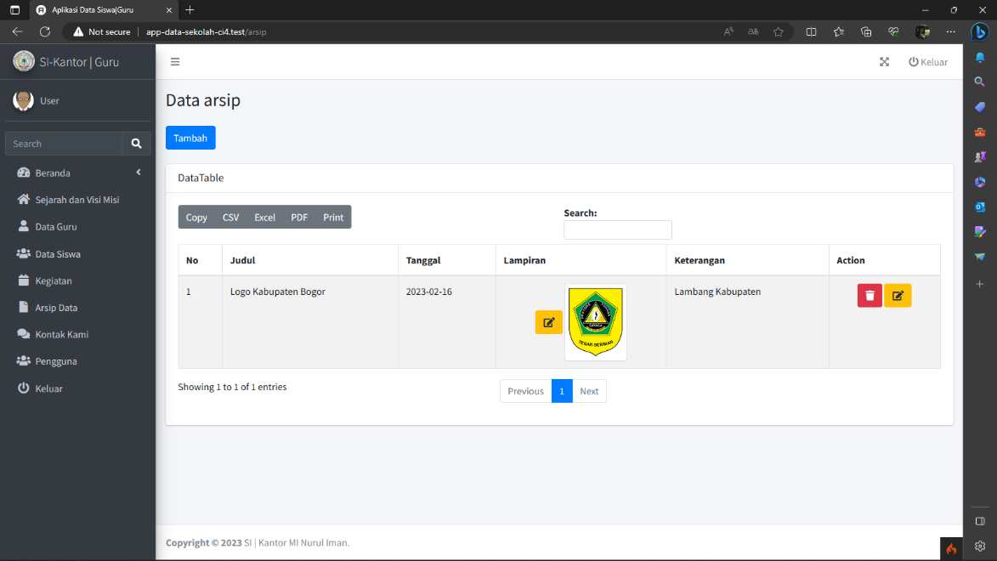

**Gambar 4.10** : Tampilan arsip data

Berikut merupakan tampilan pengujian *blackbox* pada menu data arsip.

|  |
| --- |
| Uji Data Benar |

|  |  |  |  |
| --- | --- | --- | --- |
| Uji program | Yang diharapkan | Pengamatan | Kesimpulan |
| Pengisian data pada kolom tambah | Seluruh data isian yang dimasukkan tersimpan dan tampil di halaman tabel | Seluruh isian data yang telah diinput akan berubah ke tampilan tabel dengan adanya tambahan data yang baru | Diterima |
| Mencari data yang sudah tersimpan, dengan cara mengisi kolom *search* | Pengguna memasukkan nama data yang dicari | Sistem menjalankan proses pencarian data dan setelahnya data yang dicaripun muncul | Diterima |
| Penghapusan data dengan mengklik ikon merah yang terletak di tabel *action* | Muncul peringatan penghapusan data dan pembatalan penghapusan data | Sistem berjalan , dan jika data dihapus makadatapun akan hilang dan jika batal maka datapun tetap ada | Diterima |
| Mengcopy data yang ada dengan mengklik ikon bertuliskan *copy* | Jika mengklik ikon *copy*, Tidak akan muncul apapun | Sistem berjalan , dan jika mem *paste* kan di *word* maka data pun akan muncul secara otomatis | Diterima |
| Mendownload data dengan bentuk data menjadi *csv* | Muncul pemberitahuan bahwa anda sedang mendownload data tersebut dalam bentuk *csv* | Sistem yang berjalan akan melakukan proses download data dalam bentuk *csv* | Diterima |
| Mendownload data dengan bentuk data menjadi *Excel* | Muncul pemberitahuan bahwa anda sedang mendownload data tersebut dalam bentuk *Excel* | Sistem yang berjalan akan melakukan proses *download* data dalam bentuk *Excel* | Diterima |
| Mendownload data dengan bentuk data menjadi *Pdf* | Muncul pemberitahuan bahwa anda sedang mendownload data tersebut dalam bentuk *Pdf* | Sistem yang berjalan akan melakukan proses download data dalam bentuk *Pdf* | Diterima |
| Mencetak data dengan cara print data | Muncul pemberitahuan bahwa anda akan mencetak data dengan cara print data | Sistem yang berjalan akan melakukan proses print data | Diterima |
| Melanjutkan tampilan urutan data dengan mengklik kolom *Next* | Muncul halaman data yang selanjutnya | Sistem akan berjalan dan menampilkan urutan data pada halaman selanjutnya | Diterima |
| Kembali kehalaman data yang sebelumnya dengan mengklik kolom *previous* | Muncul tampilan halaman yang sebelumnya | Sistem melakukan proses Kembali ke tampilan halaman yang sebeluumnya | Diterima |
| Mengedit rincian dati setiap data dengan mengklik ikon *edit* yang terletak disebelah *action* | Muncul tampilan data yang ingin diedit, dan pengguna diminta untuk edit data dan menyimpan nya kembali | Sistem akan melakukan proses *edit* data dan menyimpan data yang telah diedit | diterima |
| Edit data gambar yang ada pada setiap tabel *arsip* dengan menklik ikon *edit* yang ada di kolom lampiran | Muncul tampilan untuk menganti gambar yang ada dengan gambar yng ingin dinput kembali | Sistem akan melakukan proses pergantian gambar dengan yang baru | Diterima |

**Tabel 4.8** Pengujian *blackbox* pada menu data *arsip*

### *Tampilan Input Data Kontak*

### Tampilan data kontak merupakan suatu tampilan yang berisi tentang data kontak para karyawan atau guru-guru yang berdinas pada sekolah MI Nurul Iman. Pada halaman tersebut terdapat pula fitur input data kontak, cetak data, dan hapus data.

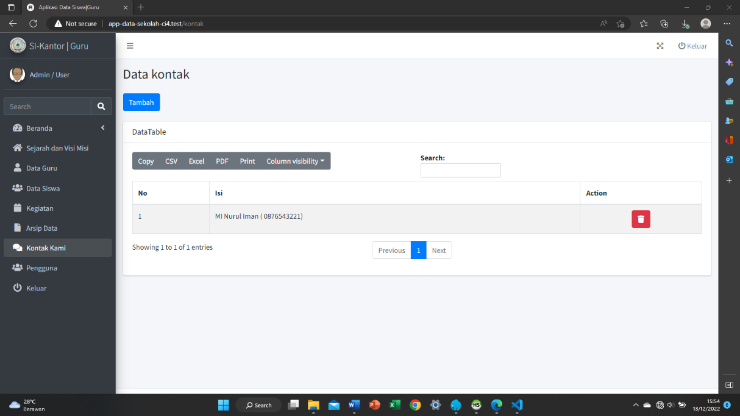

**Gambar 4.11** : Tampilan data kontak

Berikut merupakan tampilan pengujian *blackbox* pada menu data kontak.

|  |
| --- |
| Uji Data Benar |

|  |  |  |  |
| --- | --- | --- | --- |
| Uji program | Yang diharapkan | Pengamatan | Kesimpulan |
| Pengisian data pada kolom tambah | Seluruh data isian yang dimasukkan tersimpan dan tampil di halaman tabel | Seluruh isian benar dan tampilan akan berubah ke tampilan tabel dengan adanya tambahan data yang baru | Diterima |
| Mencari data yang sudah tersimpan, dengan cara mengisi kolom *search* | Pengguna memasukkan nama data yang dicari | Sistem menjalankan proses pencarian data dan setelahnya data yang dicaripun muncul | Diterima |
| Penghapusan data dengan mengklik ikon merah yang terletak di tabel *action* | Muncul peringatan penghapusan data dan pembatalan penghapusan data | Sistem berjalan , dan jika data dihapus makadatapun akan hilang dan jika batal maka datapun tetap ada | Diterima |
| Mengcopy data yang ada dengan mengklik ikon bertuliskan *copy* | Jika mengklik ikon *copy*, Tidak akan muncul apapun | Sistem berjalan , dan jika mem *paste* kan di *word* maka data pun akan muncul secara otomatis | Diterima |
| Mendownload data dengan bentuk data menjadi *csv* | Muncul pemberitahuan bahwa anda sedang mendownload data tersebut dalam bentuk *csv* | Sistem yang berjalan akan melakukan proses *download* data dalam bentuk *csv* | Diterima |
| Mendownload data dengan bentuk data menjadi *Excel* | Muncul pemberitahuan bahwa anda sedang mendownload data tersebut dalam bentuk *Excel* | Sistem yang berjalan akan melakukan proses *download* data dalam bentuk *Excel* | Diterima |
| Mendownload data dengan bentuk data menjadi *Pdf* | Muncul pemberitahuan bahwa anda sedang mendownload data tersebut dalam bentuk *Pdf* | Sistem yang berjalan akan melakukan proses *download* data dalam bentuk *Pdf* | Diterima |
| Mencetak data dengan cara print data | Muncul pemberitahuan bahwa anda akan mencetak data dengan cara print data | Sistem yang berjalan akan melakukan proses print data | Diterima |
| Melanjutkan tampilan urutan data dengan mengklik kolom *Next* | Muncul halaman data yang selanjutnya | Sistem akan berjalan dan menampilkan urutan data pada halaman selanjutnya | Diterima |
| Kembali kehalaman data yang sebelumnya dengan mengklik kolom *previous* | Muncul tampilan halaman yang sebelumnya | Sistem melakukan proses Kembali ke tampilan halaman yang sebeluumnya | Diterima |

**Tabel 4.9** Pengujian *blackbox* pada menu data kontak

### *Tampilan Input Data Pengguna*

Tampilan data pengguna merupakan tampilan *table* yang berisi data-data para pengguna *web* tersebut yang dimana data tersebut meliputi nama lengkap, *username*, dan *status*. Pada halaman ini juga ada *fitur* *input* data, cetak data, dan hapus data.

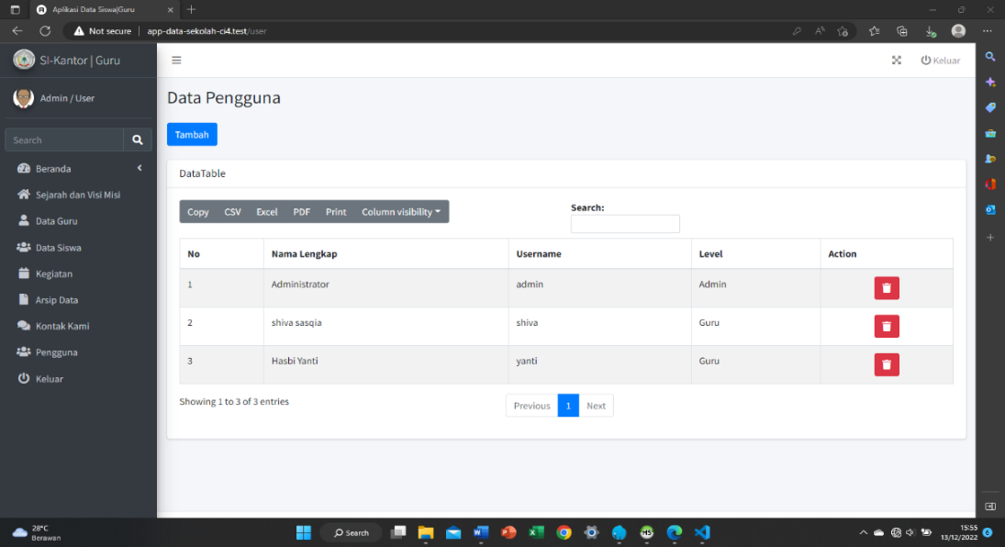

**Gambar 4.12** : Tampilan data pengguna

Berikut merupakan tampilan pengujian *blackbox* pada menu data pengguna.

|  |
| --- |
| Uji Data Benar |

|  |  |  |  |
| --- | --- | --- | --- |
| Uji program | Yang diharapkan | Pengamatan | Kesimpulan |
| Pengisian data pada kolom tambah | Seluruh data isian yang dimasukkan tersimpan dan tampil di halaman tabel | Seluruh isian benar dan tampilan akan berubah ke tampilan tabel dengan adanya tambahan data yang baru | Diterima |
| Mencari data yang sudah tersimpan, dengan cara mengisi kolom *search* | Pengguna memasukkan nama data yang dicari | Sistem menjalankan proses pencarian data dan setelahnya data yang dicaripun muncul | Diterima |
| Penghapusan data dengan mengklik ikon merah yang terletak di tabel *action* | Muncul peringatan penghapusan data dan pembatalan penghapusan data | Sistem berjalan , dan jika data dihapus makadatapun akan hilang dan jika batal maka datapun tetap ada | Diterima |
| Mengcopy data yang ada dengan mengklik ikon bertuliskan *copy* | Jika mengklik ikon *copy*, Tidak akan muncul apapun | Sistem berjalan , dan jika mem *paste* kan di *word* maka data pun akan muncul secara otomatis | Diterima |
| Mendownload data dengan bentuk data menjadi *csv* | Muncul pemberitahuan bahwa anda sedang mendownload data tersebut dalam bentuk *csv* | Sistem yang berjalan akan melakukan proses *download* data dalam bentuk *csv* | Diterima |
| Mendownload data dengan bentuk data menjadi *Excel* | Muncul pemberitahuan bahwa anda sedang mendownload data tersebut dalam bentuk *Excel* | Sistem yang berjalan akan melakukan proses download data dalam bentuk *Excel* | Diterima |
| Mendownload data dengan bentuk data menjadi *Pdf* | Muncul pemberitahuan bahwa anda sedang mendownload data tersebut dalam bentuk *Pdf* | Sistem yang berjalan akan melakukan proses *download* data dalam bentuk *Pdf* | Diterima |
| Mencetak data dengan cara print data | Muncul pemberitahuan bahwa anda akan mencetak data dengan cara print data | Sistem yang berjalan akan melakukan proses print data | Diterima |
| Melanjutkan tampilan urutan data dengan mengklik kolom *Next* | Muncul halaman data yang selanjutnya | Sistem akan berjalan dan menampilkan urutan data pada halaman selanjutnya | Diterima |
| Kembali kehalaman data yang sebelumnya dengan mengklik kolom *previous* | Muncul tampilan halaman yang sebelumnya | Sistem melakukan proses Kembali ke tampilan halaman yang sebeluumnya | Diterima |

**Tabel 4.10** Pengujian *blackbox* pada menu data pengguna

### *Tampilan Akses LogOut*

### Tampilan akses *logout* merupakan tampilan yang menggambarkan suatu akses untuk keluar dari *web* SI-Kantor | Guru.

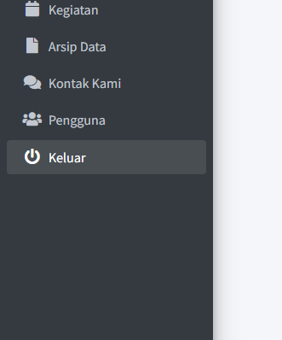 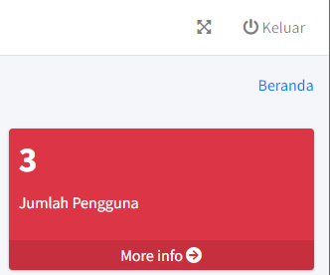

**Gambar 4.13** : Tampilan dua akses untuk *log out* dari *web* SI-Kantor | Guru

|  |
| --- |
| Uji Data Benar |

|  |  |  |  |
| --- | --- | --- | --- |
| Uji program | Yang diharapkan | Pengamatan | Kesimpulan |
| Keluar dari program, dengan cara mengklik kolom bertuliskan keluar bai itu yang terletak di atas kanan atau di bawah kiri | Seluruh program akan berhenti dan Kembali ke tampilan *log in* | Seluruh sistem akan berhenti dan keluar ke halaman *login* | Diterima |

**Tabel 4.11** Pengujian *blackbox* pada proses *log out*

**4.4 *Implementasi Basis Data***

*Implementasi* basis data yang diterapkan dalam sistem informasi berbasis *web* ini yaitu dengan gambaran sebagai berikut.

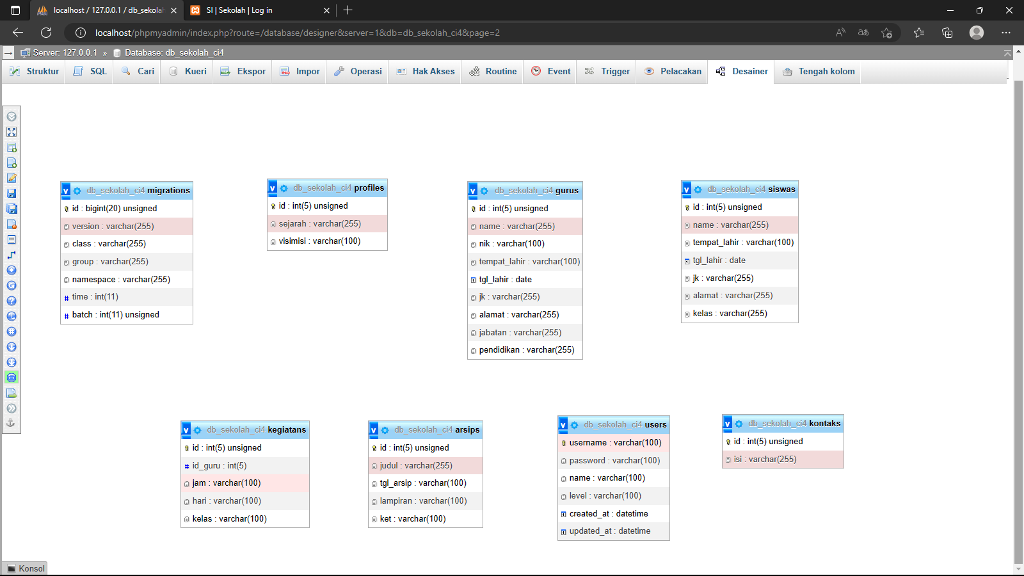

**Gambar 4.14** : *Implementasi Basis Data*

Implementasi basis data yang diterapkan dimulai dengan tabel ***Migrations*** yang terdiri dari *id, version, class, group, namescape, time, dan batch*. Di tabel ***Profiles*** terdiri dari *id, sejarah, dan visimisi*. Di tabel ***Gurus*** terdiri dari *id, name, nik, tempat_lahir, tgl_lahir, jk, alamat, jabatan, dan pendidikan*. Di tabel ***Siswas*** terdiri dari *id, name, tempat_lahir, tgl_lahir, jk, alamat, dan kelas*. Di tabel ***Kegiatans*** terdiri dari *id, id_guru, jam, hari, dan kelas*. Di tabel ***Arsips*** terdiri dari *id, judul, tgl_arsip, lampiran, dan ket.* Di tabel ***Kontaks*** terdiri dari *id dan isi.* Dan tabel ***Users*** terdiri dari *username, password, name, level, created_at, dan updated_at.*

# BAB 5 PENUTUP

## 5.1 Kesimpulan

Dapat disimpulkan dengan adanya program web yang telah dibuat ini maka dengan begitu para staf kantor atau para guru dapat dengan mudah melakukan pengarsipan data, ataupun pengecekan jadwal mengajar bagi para guru, entah itu dimanapun dan kapanpun tanpa harus berpusat pada satu sumber informasi yang hanya ada di ruang kantor saja. sistem informasi administrasi perkantoran pada Madrasah Ibtida’iyah Nurul Iman berbasis web ini dibuat sebagai sumber informasi mengenai sekolah bagi para staf ataupun karyawan sekolah, sebagai sistem pengarsipan data dalam bentuk gambar, sebagai penjadwalan mengajar bagi para guru, serta informasi pendataan guru dan siswa.

## 5.2 Saran

Selama ini pengembangan sistem yang telah dibuat inni masih harus diperlukan suatu pembaruan sistem lagi agar nantinya sistem ini dapat berjalan lebih baik lagi, berikut merupakan beberapa saran yang dapat dipertimbangkan lebih lanjut lagi dalam pengembangan sistem ini :

* + - 1. Diperlukannya suatu fitur-fitur tambahan lainnya agar pengguna dapat menjalankan sistem ini dengan fitur-fitur terbaru.
      2. Dalam mengembangkan sistem yang telah dibuat ini sebaiknya gunakanlah *Codeigniter 4* yang lebih baru lagi agar sistem dapat berjalan dengan lebih efektif.
      3. Gunakanlah sistem *tools cross platform* agar nantinya sistem yang telah dibuat ini dapat dijalankan di segala sistem *operasi* yang ada.

**DAFTAR PUSTAKA**

Ariyanti, L., Najib, M., Satria, D., & Alita, D. (2020). Sistem Informasi Akademik Dan Administrasi Dengan Metode Extreme Programming Pada Lembaga Kursus Dan Pelatihan. *Jurnal Teknologi dan Sistem Informasi (JTSI)*, *1*(1), 90–96. http://jim.teknokrat.ac.id/index.php/sisteminformasi

Devella, S., Yohannes, Y., & Rachmat, N. (2021). Pelatihan Pembuatan Website Sekolah Menggunakan Wordpress Untuk Guru Tik Sma Negeri 17 Palembang. *SELAPARANG Jurnal Pengabdian Masyarakat Berkemajuan*, *4*(2), 406. https://doi.org/10.31764/jpmb.v4i2.4488

Febrian, V., Ramadhan, M. R., Faisal, M., & Saifudin, A. (2020). Pengujian pada Aplikasi Penggajian Pegawai dengan menggunakan Metode Blackbox. *Jurnal Informatika Universitas Pamulang*, *5*(1), 61. https://doi.org/10.32493/informatika.v5i1.4340

Haerulah, E., & Ismiyatih, S. (2017). Aplikasi E-Commerce Penjualan Souvenir Pernikahan Pada Toko “ XYZ .” *Jurnal Prosisko*, *4*(1), 43–47.

Hamzah, A. A. A., Rahmatulloh, L. R., Putri, M. J., & Pandya, M. R. (2021). Rancang Bangun Website Company Profile Pada PT Cura Indonesia Menggunakan Framework Codeigniter. *Seminar Nasional Mahasiswa Ilmu Komputer dan Aplikasinya (SENAMIKA) Jakarta-Indonesia*, *April*, 43.

Julianti, M. R., Dzulhaq, M. I., & Subroto, A. (2019). *254-993-1-Pb*. *9*(2).

Khesya, N. (2021). Mengenal Flowchart Dan Pseudocode Dalam Algoritma Dan Pemrograman. *Preprints*, *1*, 1–15. https://osf.io/dq45e

Murdiani, D., & Hermawan, H. (2022). PERBANDINGAN METODE WATERFALL DAN RAD ( RAPID APPLICATION DEVELOPMENT ) PADA PENGEMBANGAN SISTEM INFORMASI. *Jurnal Teknologi Informasi*, *6*(1), 14–23.

Nasution, M. D. F., & Hendriyani, Y. (2022). Implementasi Sistem Informasi Pengelolaan Keuangan Sekolah Di Smp Islam Khaira Ummah Padang Berbasis CodeIgniter. *Jurnal Teknik Komputer dan Informatika*, *1*(1), 31–36.

Nurelasari, E. (2020). Perancangan Sistem Informasi Akademik Pada Sekolah Menengah Pertama Berbasis Web. *Komputika : Jurnal Sistem Komputer*, *9*(1), 67–73. https://doi.org/10.34010/komputika.v9i1.2243

Pricillia, T. (2021). perbandingan metode waterfall, prototype,RAD. *Perbandingan Metode Pengembangan Perangkat Lunak(Waterfall, Prototype, RAD)*, *X*(01), 6–12.

Qori Billqist aina Yusuf, Sania Fansilia, I. S. (2021). Perancangan Sistem Informasi Pendaftaran Pasien Berbasis WEB Pada Rumah Sakit Permata Kuningan. *AKRAB JUARA*, *6*(March), 49. http://akrabjuara.com/index.php/akrabjuara/article/view/1569

Rismaya Widia, Vini Novianti, Yuda Syahidin, M. H. (2021). Sistem Informasi Korespondensi Rekam Medis di Rumah Sakit Menggunakan Microsoft Visual Studio. *Jurnal Manajemen Sistem Informasi Dan Teknologi*, *11*, 57. http://dx.doi.org/10.36448/expert.v11i1.2013

Tri Snadhika Jaya. (2018). Testing IT An Off The Shelf Software Testing Process. *Jurnal Informatika Pengembangan IT (JPIT)*, *3*(2), 45–46. http://www.ejournal.poltektegal.ac.id/index.php/informatika/article/view/647/640

Yanuar, I., Pratiwi, R., & Cahyadi, Y. (2022). *Rancang Bangun Sistem Informasi Persediaan Suku Cadang di Bengkel “ Bangkit Jaya Motor ” Berbasis Web*. *May*.

**LAMPIRAN**

**Lampiran 1**

Teks hasil wawancara dengan pihak sekolah.

Berikut merupakan tabel hasil wawancara bersama pihak sekolah MI Nurul Iman :

Narasumber : Supriyadi, S.Ag.

Waktu Pelaksanaan : 23, February 2023

|  |  |  |
| --- | --- | --- |
| No. | Pertanyaan | Jawaban |
| 1 | Fitur apa yang paling diutamakan pada website informasi perkantoran sekolah ? | Untuk saat ini fitur yang kami butuhkan diantaranya mengenai penyimpanan data, seperti data guru, data siswa, jadwal kegiatan, dan pengarsipan data, agar nantinya para guru dapat dengan mudah mengecek jadwal keegiatan mereka |
| 2 | Fitur tambahan apa yang diperlukan ? | Mungkin bisa tolong tambahkan fitur print data, atau cetak dalam bentuk excel, agar dapat mempermudah proses pencetakan data. |
| 3 | Siapa saja yang berhak mengakses data perkantoran ? | Yang berhak mengakses data perkantoran terutama yaitu para dewan guru yang mengajar di sekolah tersebut. |
| 4 | Apakah perlu ditambahkannya asal usul mengenai Yayasan ini ? | Boleh saja, agar para dewan guru atau staf lainnya yang bekerja disekolah ini dapat mengetahuinya denngan mudah. |

**Lampiran 2**

Foto Dokumentasi

Berikut ini merupakan foto dokumentasi selama penelitian berlangsung :

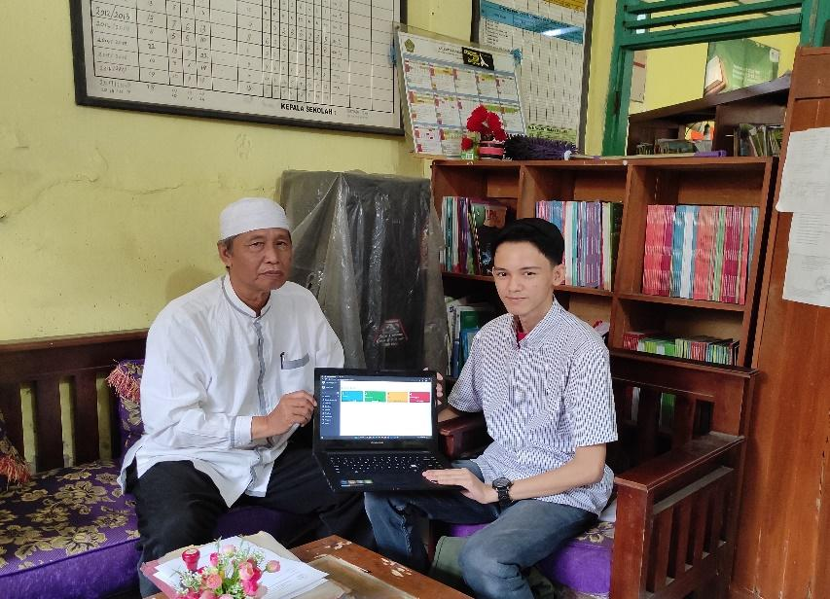

**Lampiran 3**

Sumber kode program sistem informasi administrasi perkantoran mi nurul iman berbasis *web*, berikut sumber kode program dapat diakses pada *link* berikut.

https:

Sistem informasi administrasi perkantoran mi nurul iman berbasis *web.* Yang dikembagkan menggunakan *codeigniter 4*, dengan fitur tambahan *copy* data, cetak data dalam bentuk *csv, excel, pdf,* atau *print* data.